**เอกสารรายงานผลการคืบหน้าโครงการ**

**ผลการดำเนินงานครั้งที่ 1 ประจำงวดงานที่ 1**

**1. ระบบศูนย์ข้อมูลกลางด้านทรัพยากรทางทะเลและชายฝั่ง และระบบงานอื่น ๆ ที่เกี่ยวข้อง (DMCR Data Center: datacenter.dmcr.go.th)**

1.1 บำรุงรักษาระบบศูนย์ข้อมูลกลางด้านทรัพยากรทางทะเลและชายฝั่ง ให้สามารถใช้งานได้ โดยบำรุงรักษาระบบจากระบบเดิมและไม่ขัดต่อการดำเนินงานของกรม โดยมีรายละเอียดดังนี้

1.1.1 วิเคราะห์ จัดทำแผนตรวจสอบและบำรุงรักษาระบบงานที่อยู่ในระบบศูนย์ข้อมูลกลางฯ โดยให้สามารถใช้ปฏิบัติงาน การนำเข้า การเข้าถึง และแสดงผลข้อมูลได้อย่างมีประสิทธิภาพ โดยไม่ขัดต่อการดำเนินงานของกรม

1.1.2 บำรุงรักษา และปรับแต่งระบบ รวมถึง Software ที่เป็นส่วนสนับสนุนการทำงานของระบบศูนย์ข้อมูลกลางฯ และโปรแกรมอื่น ๆ ที่เกี่ยวข้อง เพื่อให้รองรับการทำงานได้อย่างมีประสิทธิภาพ

1.1.3 บริหารจัดการระบบบัญชีผู้ใช้งาน ณ จุดเดียว ในส่วนของระบบบริหารจัดการเว็บไซต์ datacenter.dmcr.go.th เพื่อรองรับการเข้าสู่ระบบโดยเชื่อมต่อข้อมูลกับระบบ One Account ของกรม โดยไม่ขัดต่อการดำเนินงานของกรม (วิธีแคป เข้า <https://oneaccount.dmcr.go.th/weadmin> > เลือกเมนู “เว็บไซต์” > ค้นหาชื่อระบบ)

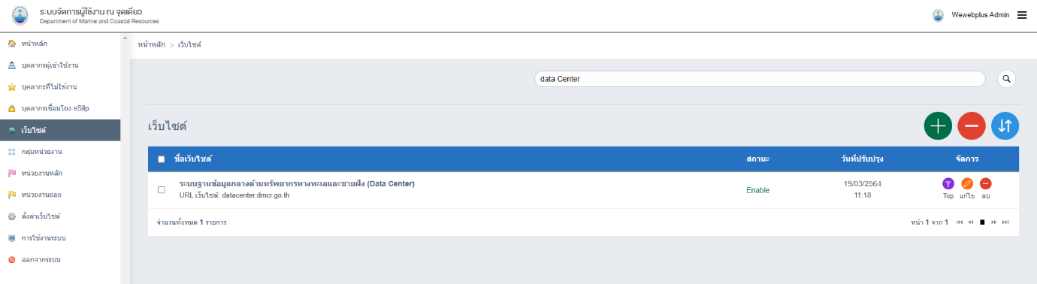

1.1.4 บริหารจัดการระบบกฎหมายที่เกี่ยวกับข้อมูลส่วนบุคคล ในส่วนของเว็บไซต์ datacenter.dmcr.go.th เพื่อรองรับการใช้งานโดยเชื่อมต่อข้อมูลกับระบบ PDPA ของกรม โดยไม่ขัดต่อการดำเนินงานของกรม

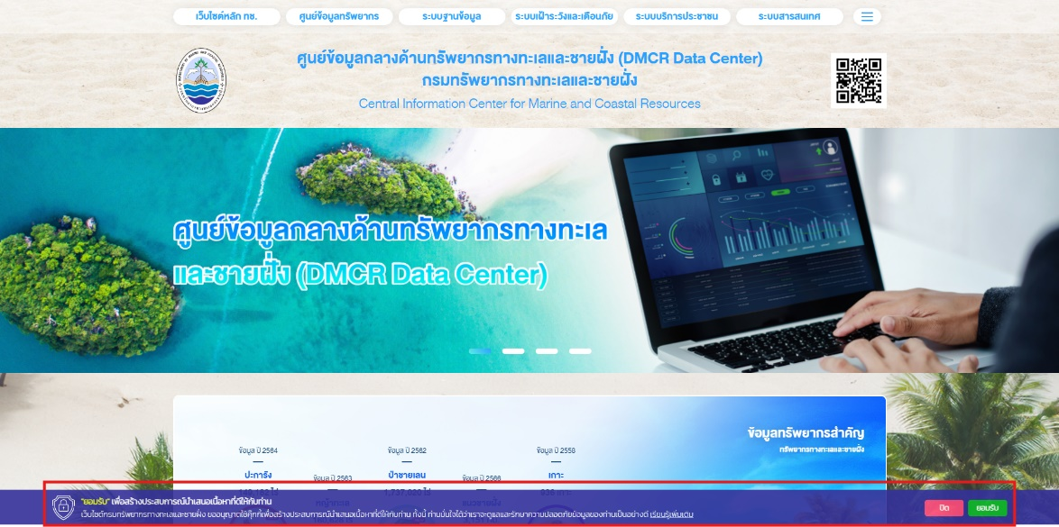

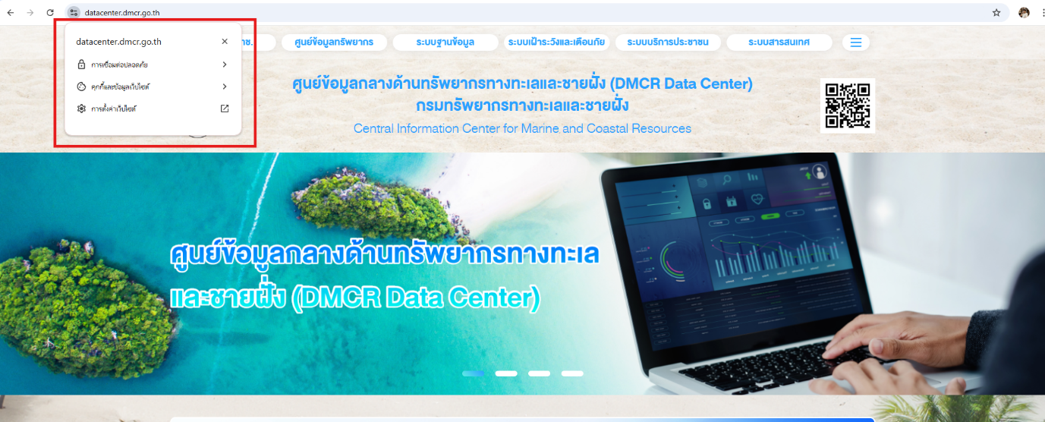 1.1.5 บริหารจัดการในส่วนของการจัดทำใบรับรองความปลอดภัยอิเล็กทรอนิกส์ (SSL Certificate : Secure Sockets Layer) โดยจะต้องติดตั้ง SSL ไว้ในเว็บไซต์เพื่อรักษาความปลอดภัยของข้อมูล หรือการเข้ารหัสข้อมูลบนเว็บไซต์ datacenter.dmcr.go.th และไม่ขัดต่อการดำเนินงานของกรม

1.2 เพิ่มประสิทธิภาพระบบศูนย์ข้อมูลกลางด้านทรัพยากรทางทะเลและชายฝั่ง ให้สามารถใช้งานได้ โดยเพิ่มประสิทธิภาพจากระบบเดิมและไม่ขัดต่อการดำเนินงานของกรม โดยมีรายละเอียดดังนี้

1.2.1 จัดทำระบบบริหารจัดการให้สามารถรองรับการกรองสถานการณ์แสดงผลข้อมูลในระบบฐานข้อมูลได้

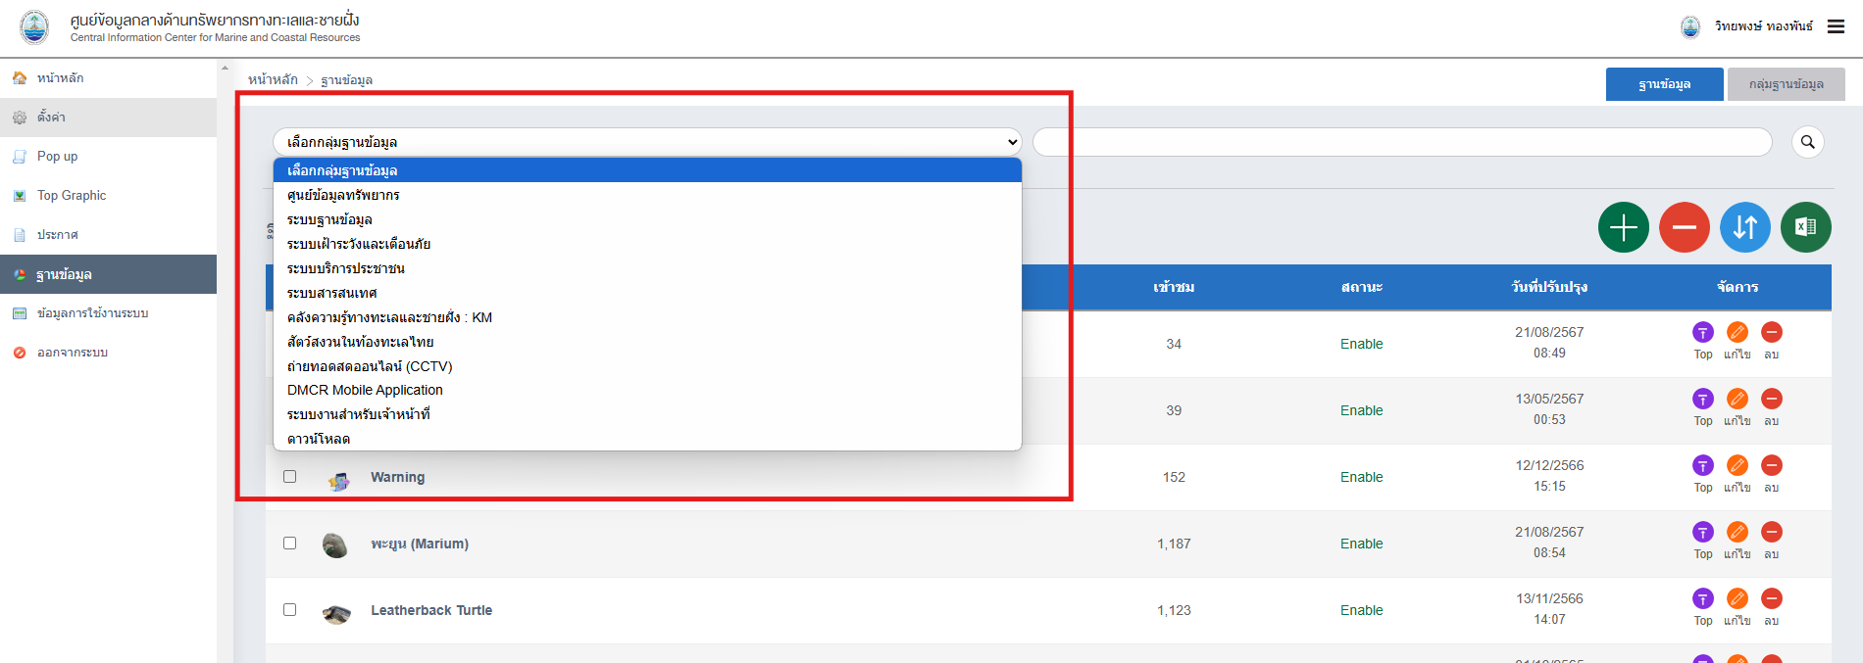

1.2.2 จัดทำระบบให้สามารถรองรับการจัดวางรูปแบบการแสดงของข้อมูลทรัพยากรสำคัญทรัพยากรทางทะเลและชายฝั่ง โดยให้สามารถแสดงผลในรูปแบบเดียวกันกับเว็บไซต์หลักได้

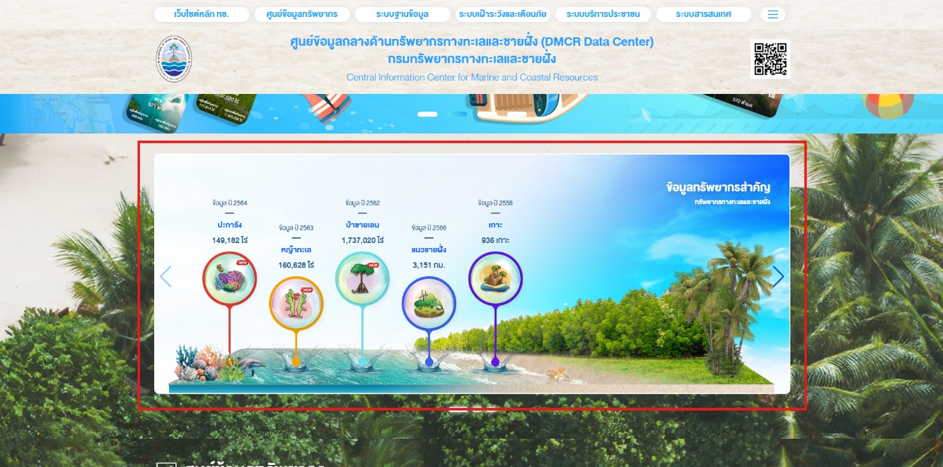

1.2.3 จัดทำระบบโดยต้องออกแบบและจัดทำภาพพื้นหลัง (Background) ของข้อมูลทรัพยากรทางทะเลและชายฝั่งที่สำคัญที่ซึ่งเป็นข้อมูลสถิติ ให้รูปภาพสอดคล้องไปในแนวทางเดียวกันกับระบบศูนย์ข้อมูลกลางฯ ได้

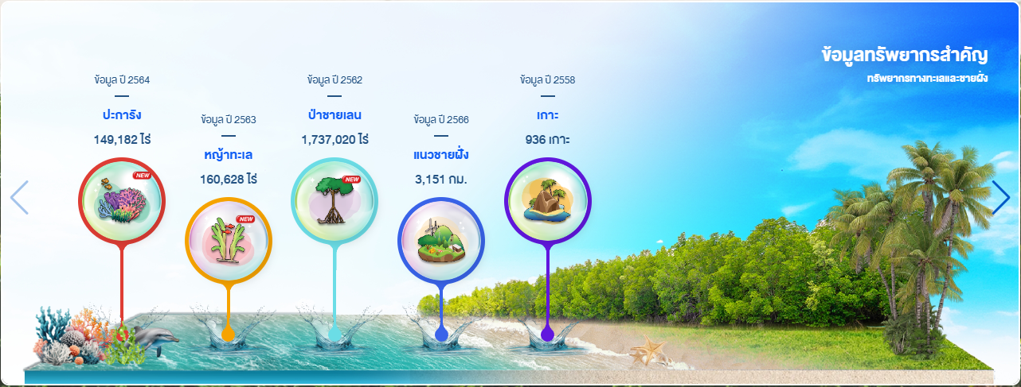

**2. ระบบคลังความรู้ทรัพยากรทางทะเลและชายฝั่ง และระบบงานอื่นๆ ที่เกี่ยวข้อง (Knowledge Management: km.dmcr.go.th)**

2.1 บำรุงรักษาระบบคลังความรู้ทรัพยากรทางทะเลและชายฝั่ง ให้สามารถใช้งานได้ โดยบำรุงรักษาระบบจากระบบเดิมและไม่ขัดต่อการดำเนินงานของกรม โดยมีรายละเอียดดังนี้

2.1.1 วิเคราะห์ จัดทำแผนตรวจสอบและบำรุงรักษาระบบงานที่อยู่ในระบบคลังความรู้ทรัพยากรทางทะเลและชายฝั่ง โดยให้สามารถใช้ปฏิบัติงาน การนำเข้า การเข้าถึง และแสดงผลข้อมูลได้อย่างมีประสิทธิภาพ โดยไม่ขัดต่อการดำเนินงานของกรม

2.1.2 บำรุงรักษา และปรับแต่งระบบ รวมถึง Software ที่เป็นส่วนสนับสนุนการทำงานของระบบคลังความรู้ทรัพยากรทางทะเลและชายฝั่ง และโปรแกรมอื่น ๆ ที่เกี่ยวข้อง เพื่อให้รองรับการทำงานได้อย่างมีประสิทธิภาพ

2.1.3 บริหารจัดการระบบบัญชีผู้ใช้งาน ณ จุดเดียว ในส่วนของระบบบริหารจัดการเว็บไซต์ km.dmcr.go.th เพื่อรองรับการเข้าสู่ระบบโดยเชื่อมต่อข้อมูลกับระบบ One Account ของกรม โดยไม่ขัดต่อการดำเนินงานของกรม

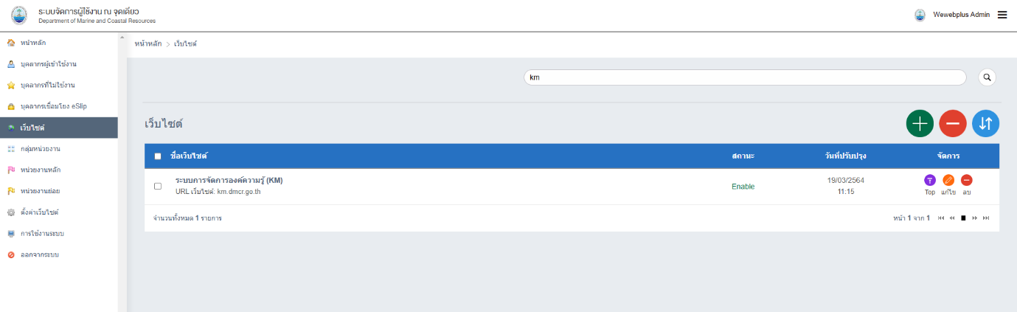

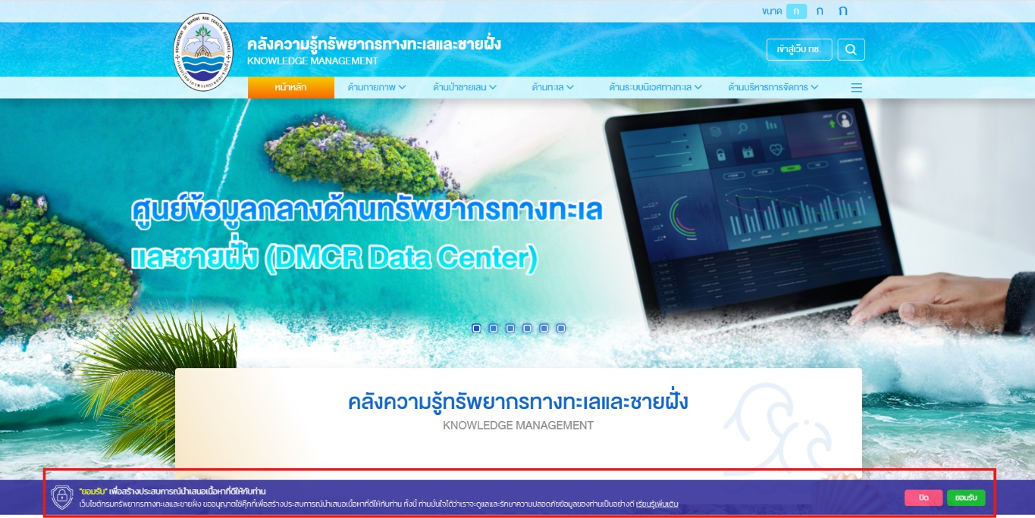2.1.4 บริหารจัดการระบบกฎหมายที่เกี่ยวกับข้อมูลส่วนบุคคล ในส่วนของเว็บไซต์ km.dmcr.go.th เพื่อรองรับการใช้งานโดยเชื่อมต่อข้อมูลกับระบบ PDPA ของกรม โดยไม่ขัดต่อการดำเนินงานของกรม

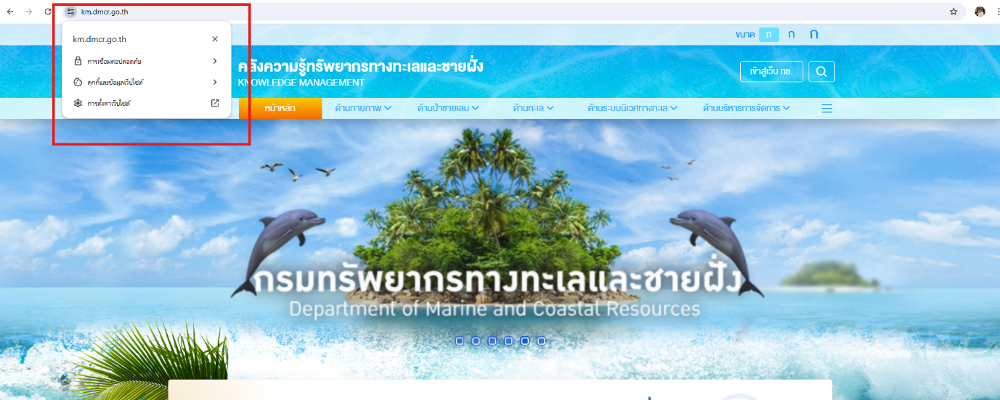2.1.5 บริหารจัดการในส่วนของการจัดทำใบรับรองความปลอดภัยอิเล็กทรอนิกส์ (SSL Certificate : Secure Sockets Layer) โดยจะต้องติดตั้ง SSL ไว้ในเว็บไซต์เพื่อรักษาความปลอดภัยของข้อมูล หรือการเข้ารหัสข้อมูลบนเว็บไซต์ km.dmcr.go.th และไม่ขัดต่อการดำเนินงานของกรม

2.2 เพิ่มประสิทธิภาพระบบบริหารจัดการระบบคลังความรู้ทรัพยากรทางทะเลและชายฝั่ง ให้สามารถใช้งานได้ โดยเพิ่มประสิทธิภาพจากระบบเดิมและไม่ขัดต่อการดำเนินงานของกรม โดยมีรายละเอียดดังนี้

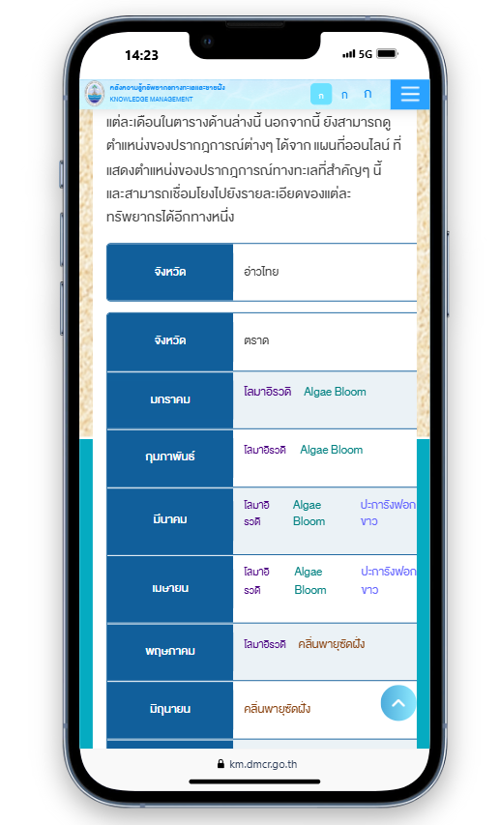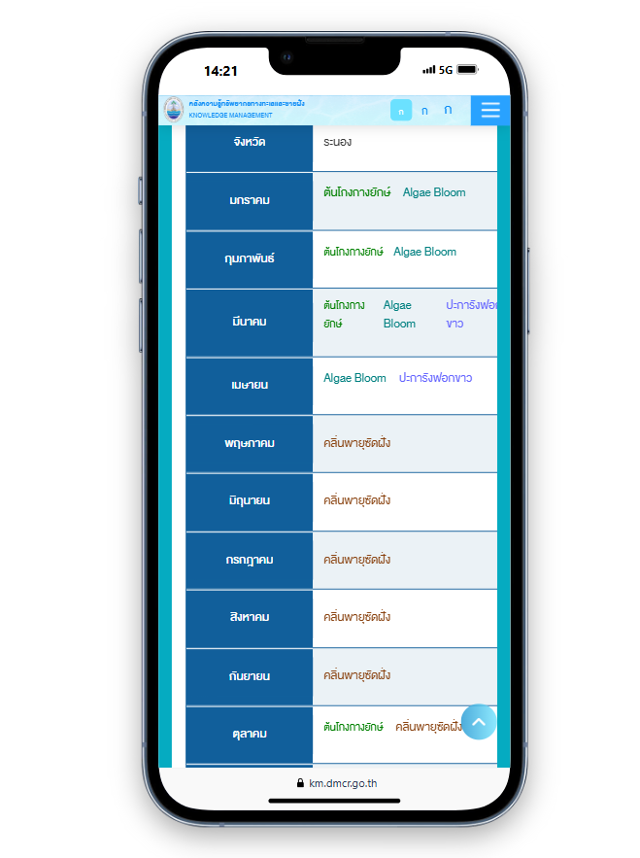2.2.1 สามารถรองรับการแสดงผลเนื้อหาในรูปแบบของตารางในอุปกรณ์เคลื่อนที่ โดยไม่มีการเลื่อน Scroll bar ด้านล่างของตาราง เพื่อรองรับการแสดงผลเนื้อหาของตารางทั้งหมด

2.2.2 สามารถรองรับการดาวน์โหลดตารางในหน้าเนื้อหาในรูปแบบของรูปภาพได้ และสามารถแสดงผลวันที่ปรับปรุงข้อมูลในตารางที่ดาวน์โหลดได้

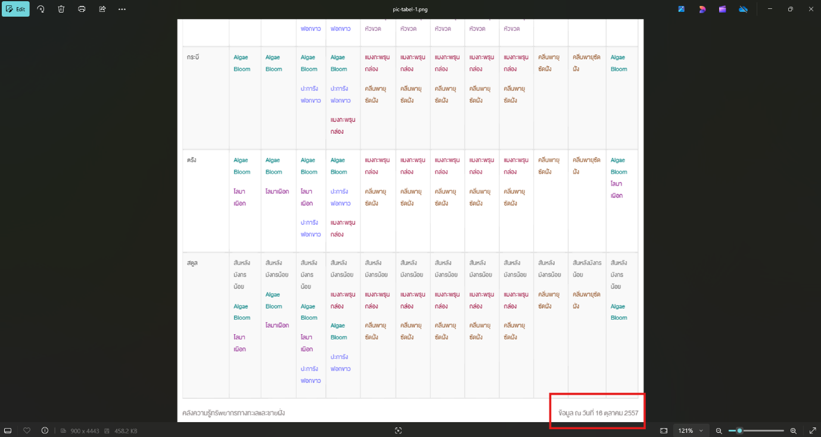

2.2.3 จัดทำหน้าเนื้อหารายละเอียด และเมนูรายการข้อมูลในรูปแบบใหม่ ให้สามารถรองรับการแสดงผลเนื้อหาที่มากขึ้นในอนาคต

2.2.4 สามารถแสดงผลส่วนนำทางเว็บไซต์ (Navigation bar) ให้สามารถรองรับการนำทางเว็บไซต์ให้ถูกต้อง โดยไม่แสดงผลเนื้อหาที่ไม่ระบุกลุ่มของคลังความรู้

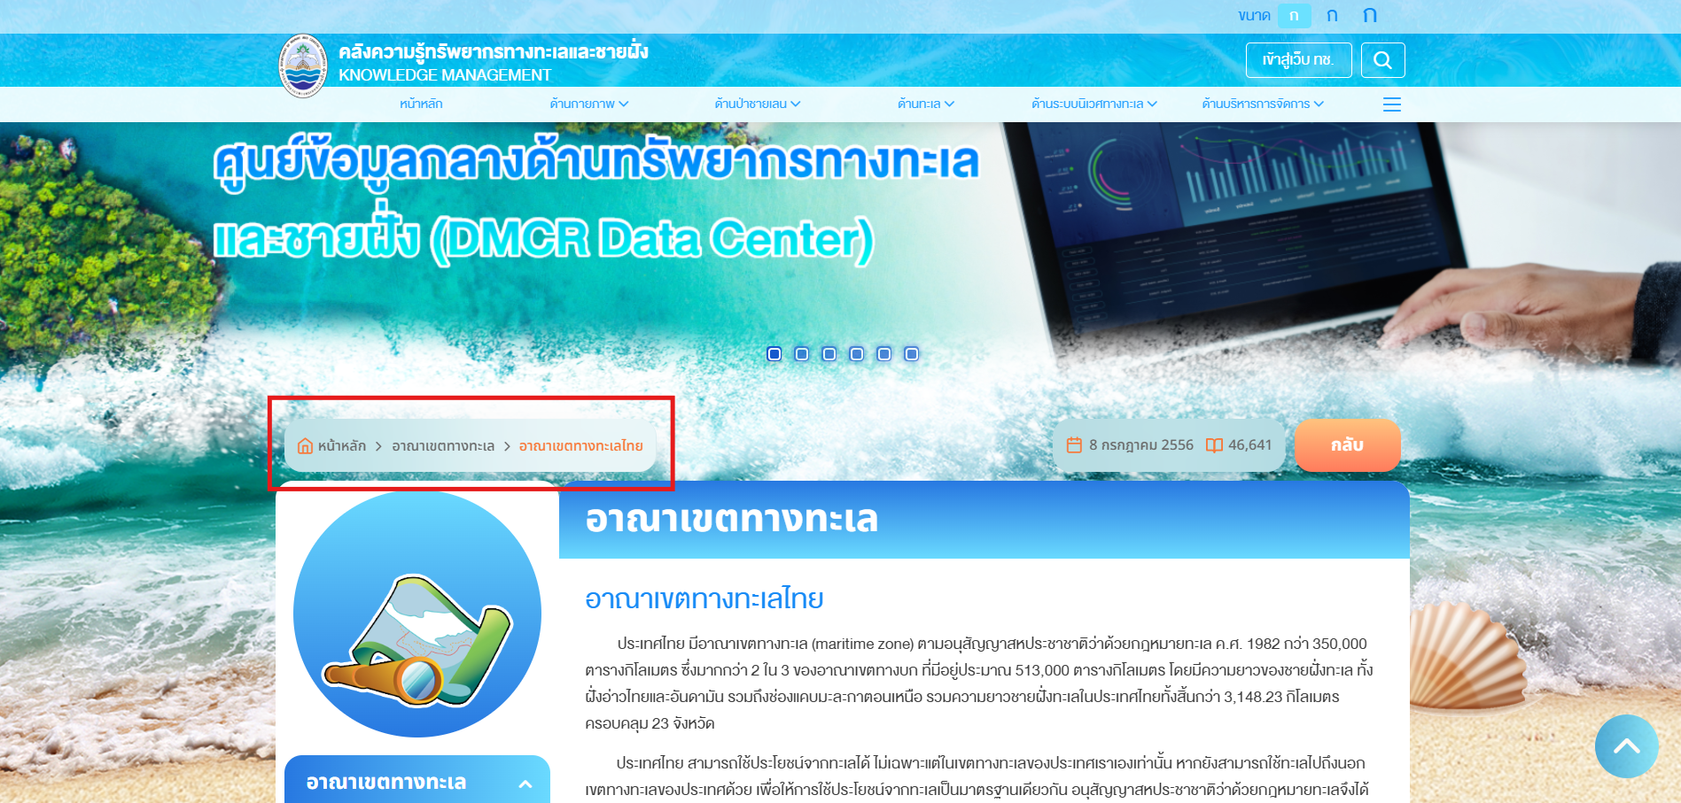

2.2.5 สามารถรองรับการกรองข้อมูลเพื่อค้นหาสถานะรายการของข้อมูลคลังความรู้ได้

**3. ระบบเว็บไซต์กรมทรัพยากรทางทะเลและชายฝั่ง (DMCR Web Site: dmcr.go.th) มีรายละเอียดดังนี้**

3.1 บำรุงรักษาระบบเว็บไซต์กรมทรัพยากรทางทะเลและชายฝั่งให้สามารถใช้งานได้ โดยบำรุงรักษาระบบจากระบบเดิมและโดยไม่ขัดต่อการดำเนินงานของกรม โดยมีรายละเอียดดังนี้

3.1.1 วิเคราะห์ จัดทำแผนตรวจสอบและบำรุงรักษาระบบงาน ระบบเว็บไซต์ระบบเครือข่ายสารสนเทศกรม โดยให้สามารถใช้ปฏิบัติงาน การนำเข้า การเข้าถึง และการแสดงผลข้อมูลได้อย่างมีประสิทธิภาพ โดยไม่ขัดต่อการดำเนินงานของกรม

3.1.2 บำรุงรักษา และปรับแต่งระบบ รวมถึง Software ที่เป็นส่วนสนับสนุนการทำงานของระบบเว็บไซต์กรมทรัพยากรทางทะเลและชายฝั่ง และโปรแกรมอื่น ๆ ที่เกี่ยวข้อง เพื่อให้รองรับการทำงานได้อย่างมีประสิทธิภาพ

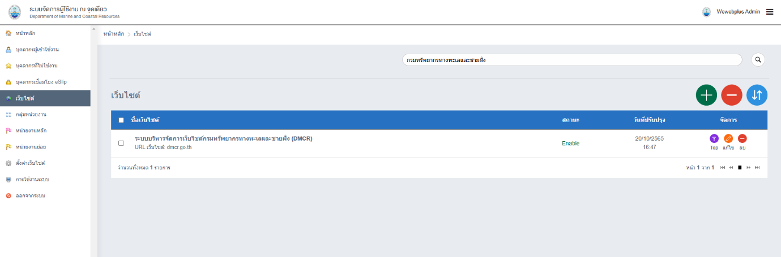3.1.3 บริหารจัดการระบบบัญชีผู้ใช้งาน ณ จุดเดียว ในส่วนของระบบบริหารจัดการเว็บไซต์ www.dmcr.go.th เพื่อรองรับการเข้าสู่ระบบโดยเชื่อมต่อข้อมูลกับระบบ One Account ของกรม โดยไม่ขัดต่อการดำเนินงานของกรม

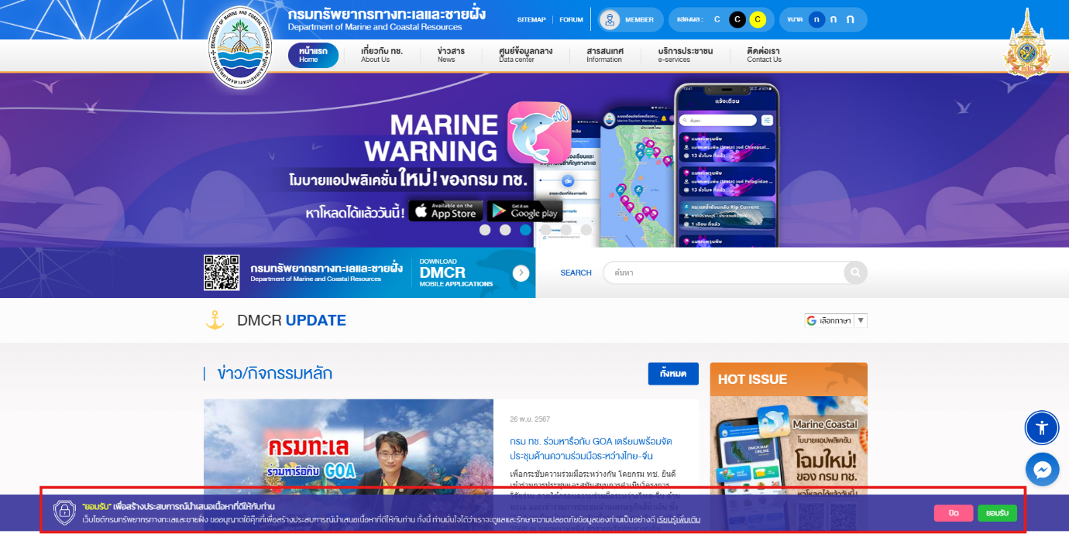3.1.4 บริหารจัดการระบบกฎหมายที่เกี่ยวกับข้อมูลส่วนบุคคล ในส่วนของเว็บไซต์ www.dmcr.go.th เพื่อรองรับการใช้งานโดยเชื่อมต่อข้อมูลกับระบบ PDPA ของกรม โดยไม่ขัดต่อการดำเนินงานของกรม

3.1.5 บริหารจัดการระบบเชื่อมต่อข้อมูลด้วยโปรแกรมประยุกต์ในรูปแบบ API (Application Programming Interface) เพื่อนำข้อมูลมาแสดงผลในหน้าแรกของเว็บไซต์

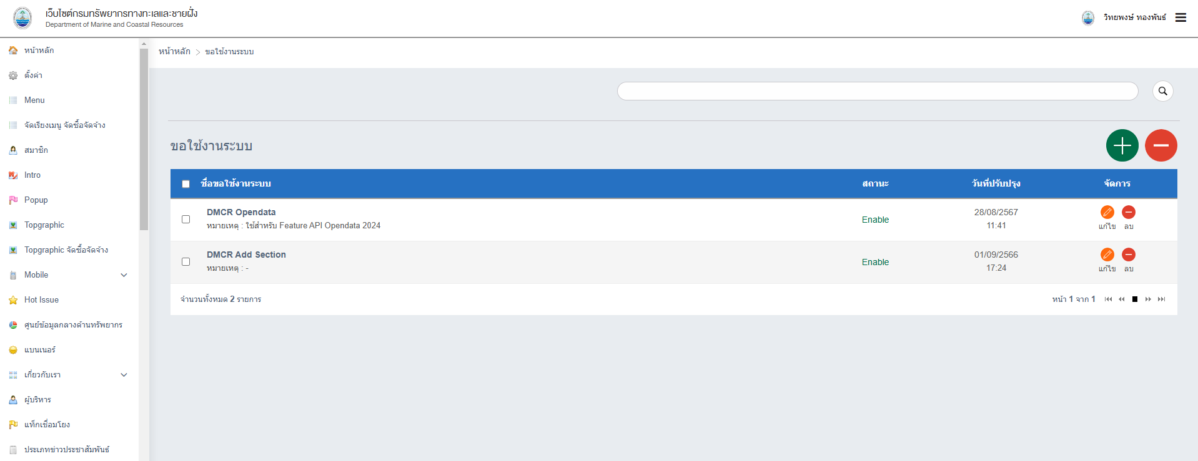

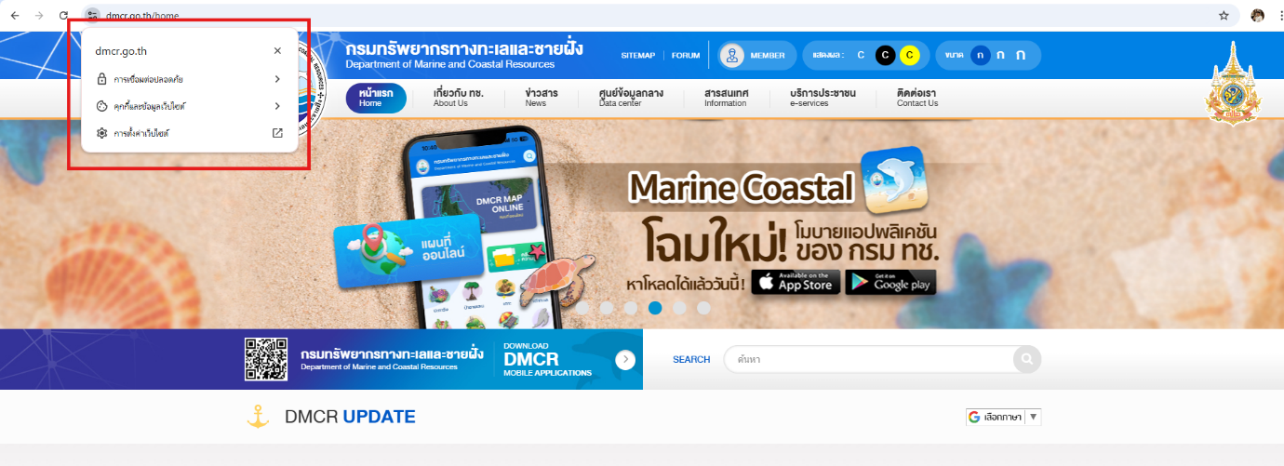3.1.6 บริหารจัดการในส่วนของการจัดทำใบรับรองความปลอดภัยอิเล็กทรอนิกส์ (SSL Certificate : Secure Sockets Layer) โดยจะต้องติดตั้ง SSL ไว้ในเว็บไซต์เพื่อรักษาความปลอดภัยของข้อมูล หรือการเข้ารหัสข้อมูลบนเว็บไซต์ www.dmcr.go.th และไม่ขัดต่อการดำเนินงานของกรม

3.2 เพิ่มประสิทธิภาพระบบเว็บไซต์กรมทรัพยากรทางทะเลและชายฝั่ง ให้สามารถใช้งานได้ โดยเพิ่มประสิทธิภาพจากระบบเดิมและไม่ขัดต่อการดำเนินงานของกรม โดยมีรายละเอียดดังนี้

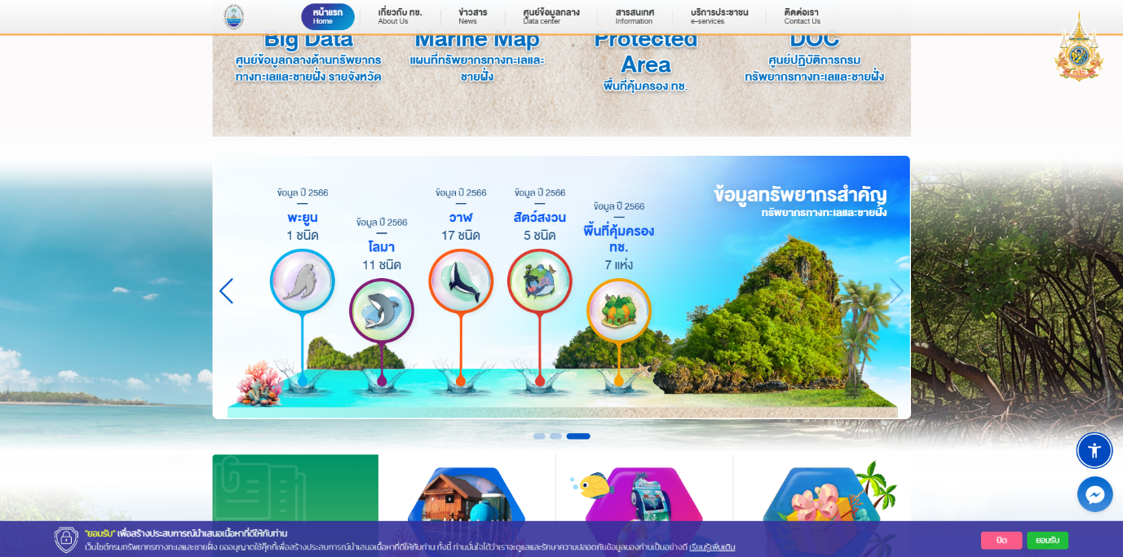3.2.1 สามารถรองรับการแสดงผลส่วนข้อมูลทรัพยากรทางทะเลและชายฝั่งที่สำคัญซึ่งเป็นข้อมูลเชิงสถิติในหน้าแรกของเว็บไซต์กรมทรัพยากรทางทะเลและชายฝั่ง

3.2.2 เพิ่มประสิทธิภาพระบบบริหารจัดการระบบจองห้องประชุมออนไลน์ของกรม

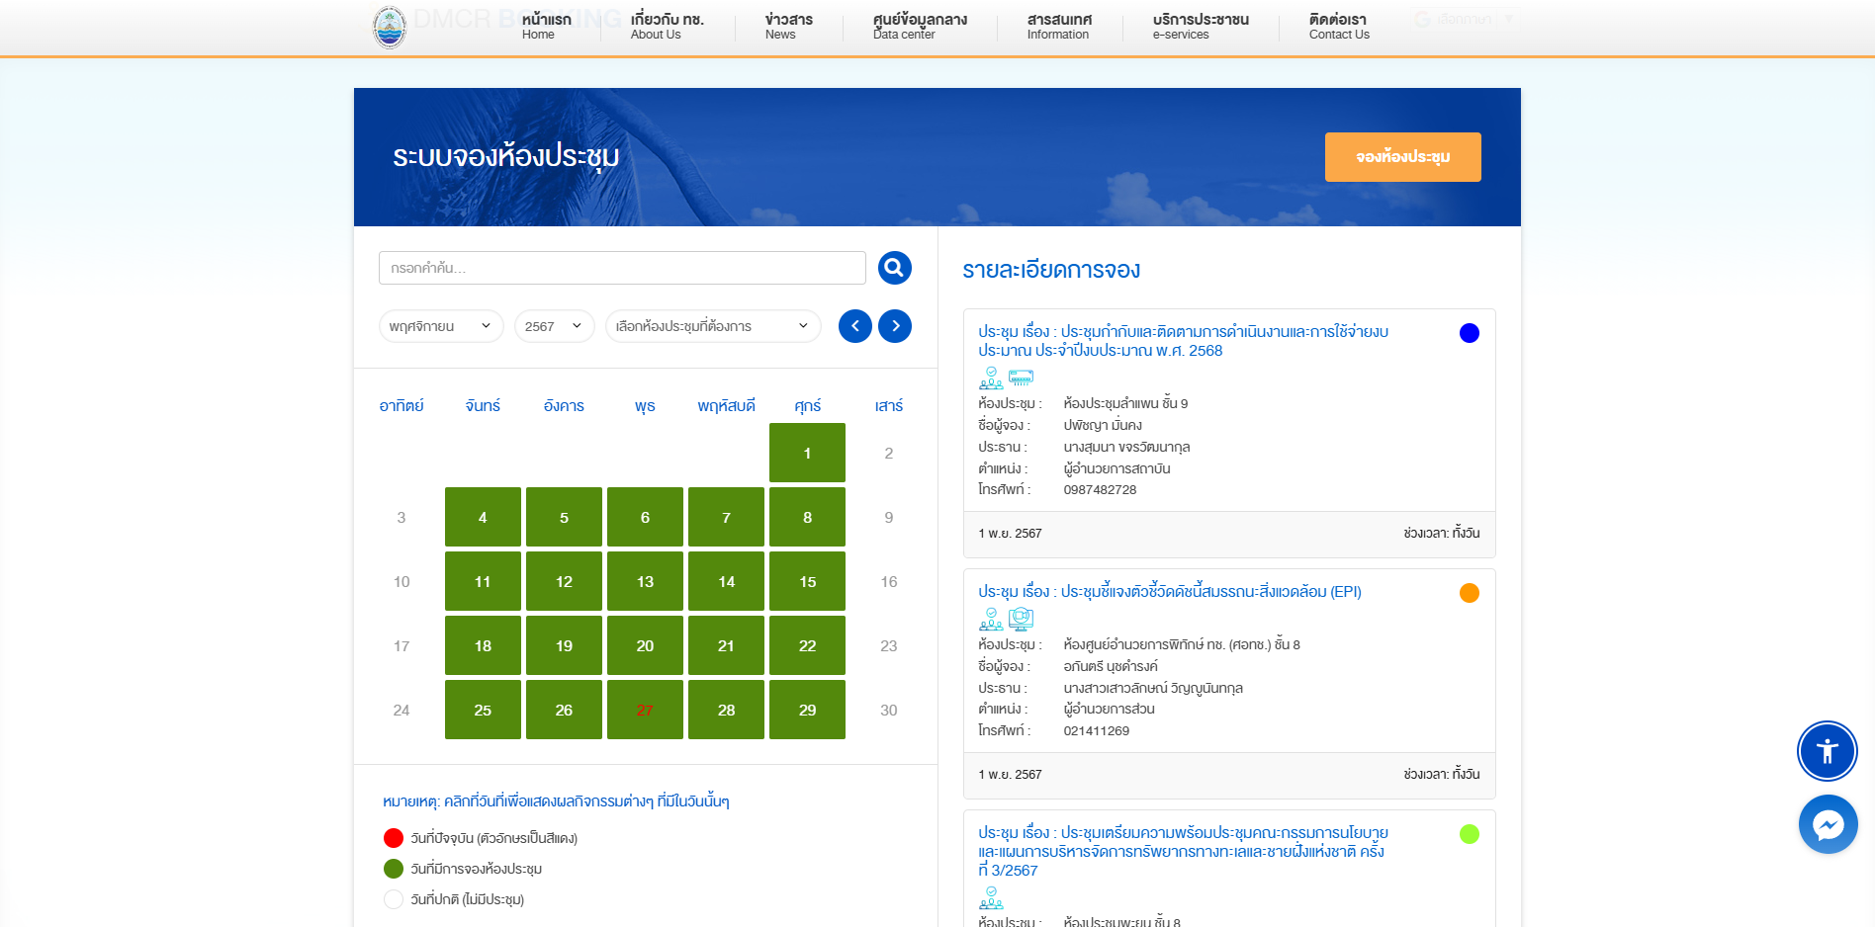

3.2.3 เพิ่มประสิทธิภาพระบบบริหารจัดการระบบปฏิทินผู้บริหารออนไลน์

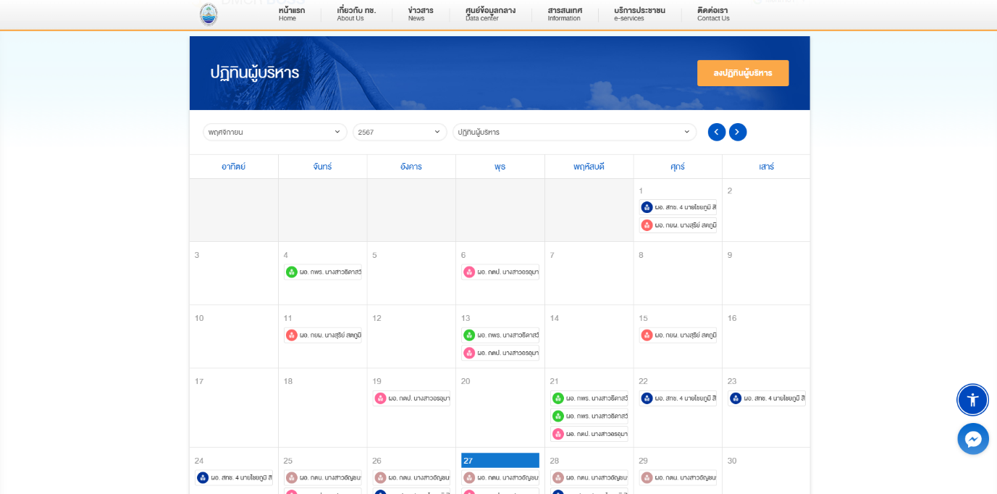

3.2.4 เพิ่มประสิทธิภาพระบบบริหารจัดการระบบข่าวสาร (News)

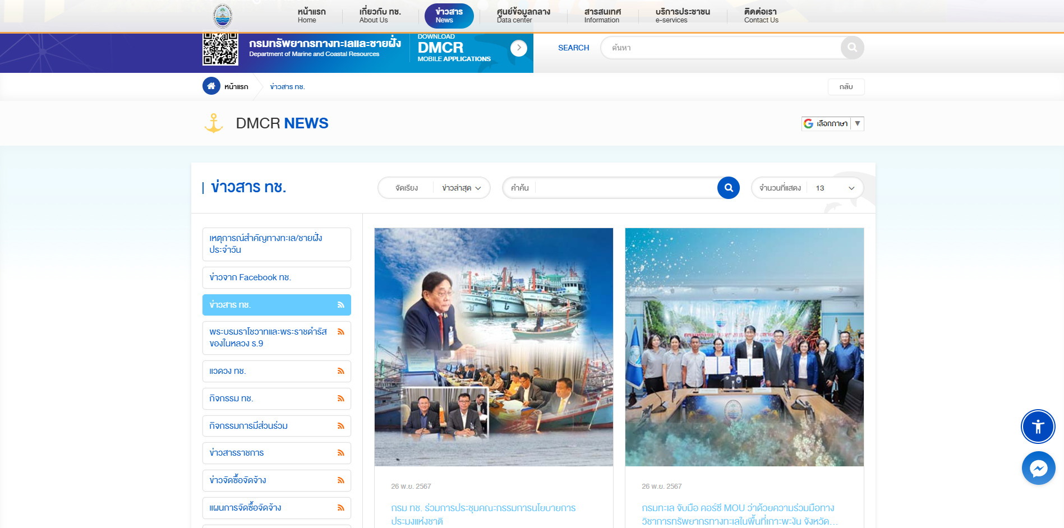

3.2.5 เพิ่มประสิทธิภาพระบบบริหารจัดการระบบเชื่อมต่อข้อมูลด้วยโปรแกรมประยุกต์ในรูปแบบ API (Application Programming Interface) เพื่อนำข้อมูลมาแสดงผลในหน้าแรกของเว็บไซต์



3.2.6 เพิ่มประสิทธิภาพระบบบริหารจัดการระบบข้อมูลทรัพยากรทางทะเลและชายฝั่งที่สำคัญของเว็บไซต์กรม

**4. ระบบรายงานสถานการณ์ทรัพยากรทางทะเลและชายฝั่งประจำวัน (e-daily Report: edailyreport.dmcr.go.th) มีรายละเอียดดังนี้**

4.1 บำรุงรักษาระบบรายงานสถานการณ์ทรัพยากรทางทะเลและชายฝั่งประจำวัน ให้สามารถใช้งานได้ โดยบำรุงรักษาระบบจากระบบเดิมและไม่ขัดต่อการดำเนินงานของกรม โดยมีรายละเอียดดังนี้

4.1.1 วิเคราะห์ จัดทำแผนตรวจสอบและบำรุงรักษาระบบงาน ระบบรายงานสถานการณ์ทรัพยากรทางทะเลและชายฝั่งประจำวัน โดยให้สามารถใช้ปฏิบัติงาน การนำเข้า การเข้าถึง และการแสดงผลข้อมูลได้อย่างมีประสิทธิภาพ โดยไม่ขัดต่อการดำเนินงานของกรม

4.1.2 บำรุงรักษา และปรับแต่งระบบ รวมถึง Software ที่เป็นส่วนสนับสนุนการทำงานของระบบรายงานสถานการณ์ทรัพยากรทางทะเลและชายฝั่งประจำวัน และโปรแกรมอื่น ๆ ที่เกี่ยวข้อง เพื่อให้รองรับการทำงานได้อย่างมีประสิทธิภาพ

4.1.3 บริหารจัดการระบบการเชื่อมโยงการเข้าสู่ระบบรายงานสถานการณ์ทรัพยากรทางทะเลและชายฝั่งประจำวัน edailyreport.dmcr.go.th เข้ากับระบบบริหารจัดการบัญชีผู้ใช้งาน ณ จุดเดียว Domain User One Account ได้

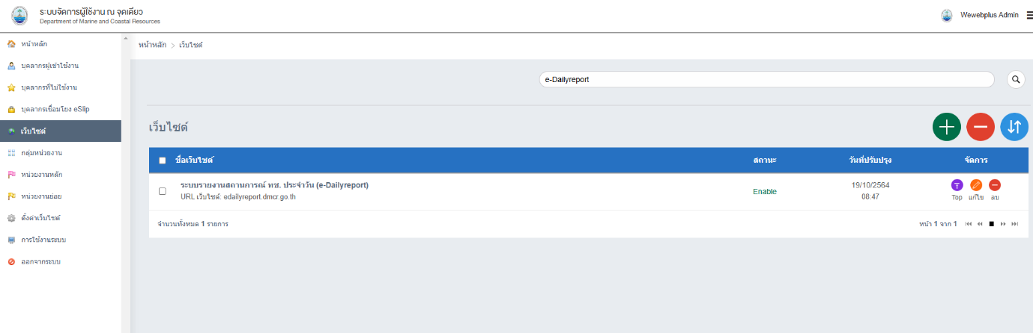

4.1.4 บริหารจัดการให้สามารถรองรับการเชื่อมโยงระบบบริหารจัดการกฎหมายที่เกี่ยวกับข้อมูลส่วนบุคคล เข้ากับระบบ PDPA ของกรมได้อย่างมีประสิทธิภาพ

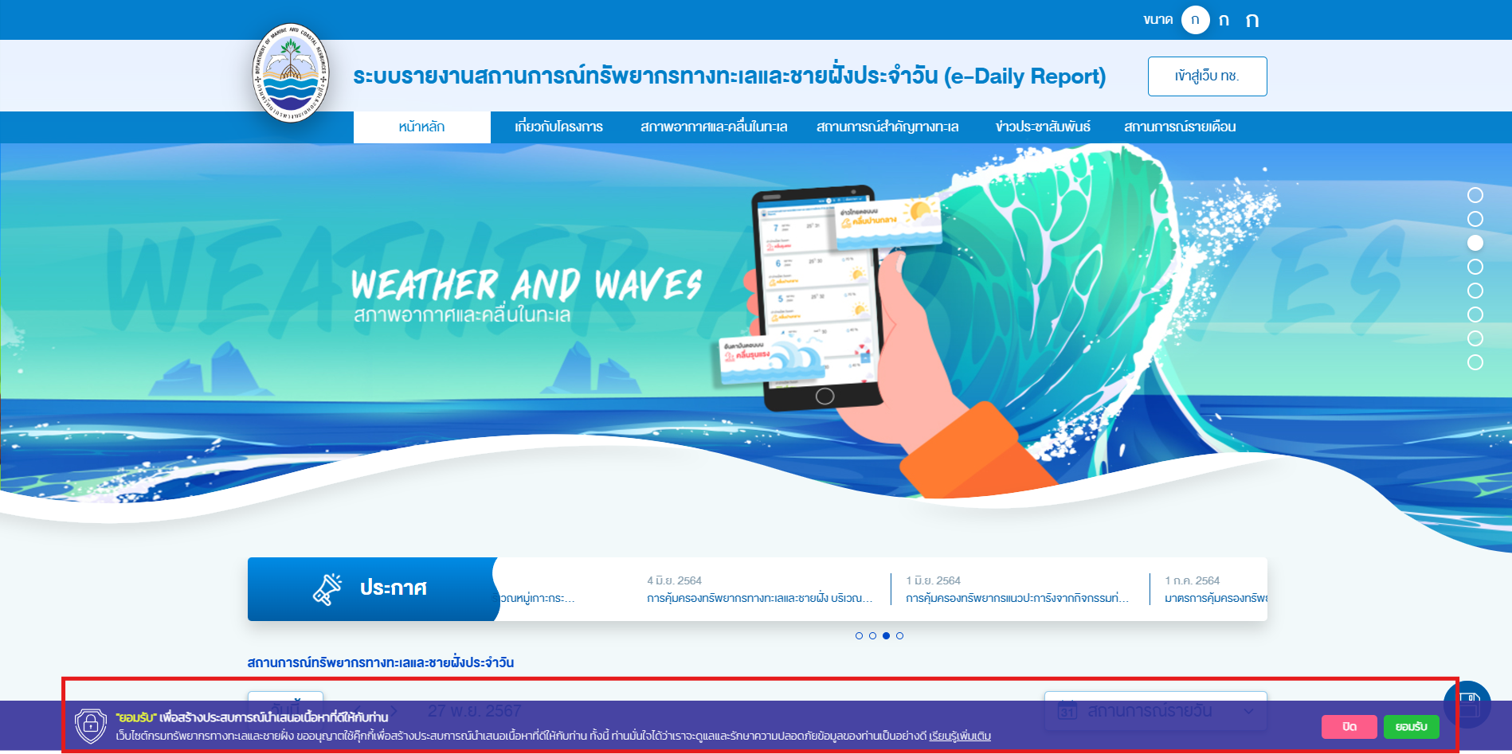

4.1.5 บริหารจัดการระบบการเชื่อมโยงการเข้าสู่ระบบรายงานสถานการณ์ทรัพยากรทางทะเลและชายฝั่งประจำวัน edailyreport.dmcr.go.th เข้ากับระบบบริหารจัดการบัญชีผู้ใช้งาน ณ จุดเดียว Domain User One Account ได้



4.1.6 บริหารจัดการในส่วนของการจัดทำใบรับรองความปลอดภัยอิเล็กทรอนิกส์ (SSL Certificate : Secure Sockets Layer) โดยจะต้องติดตั้ง SSL ไว้ในเว็บไซต์เพื่อรักษาความปลอดภัยของข้อมูล หรือการเข้ารหัสข้อมูลบนเว็บไซต์ edailyreport.dmcr.go.th และไม่ขัดต่อการดำเนินงานของกรม

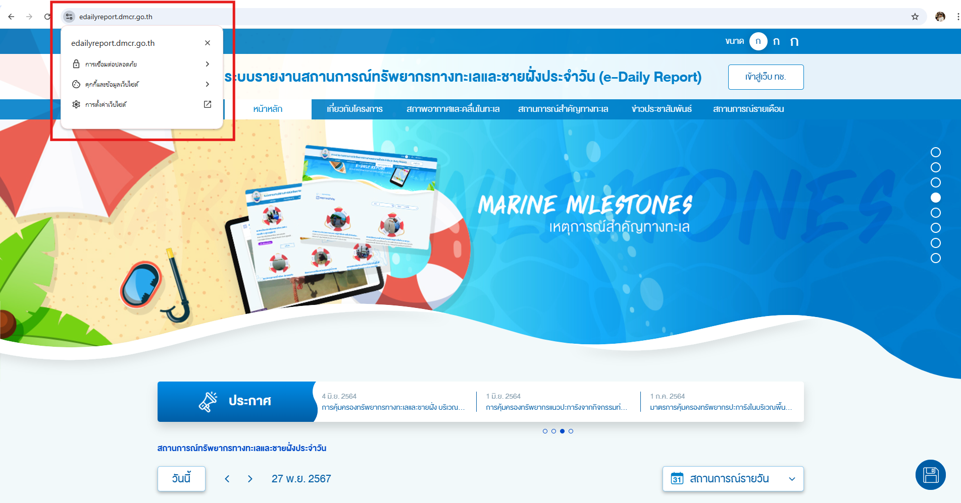

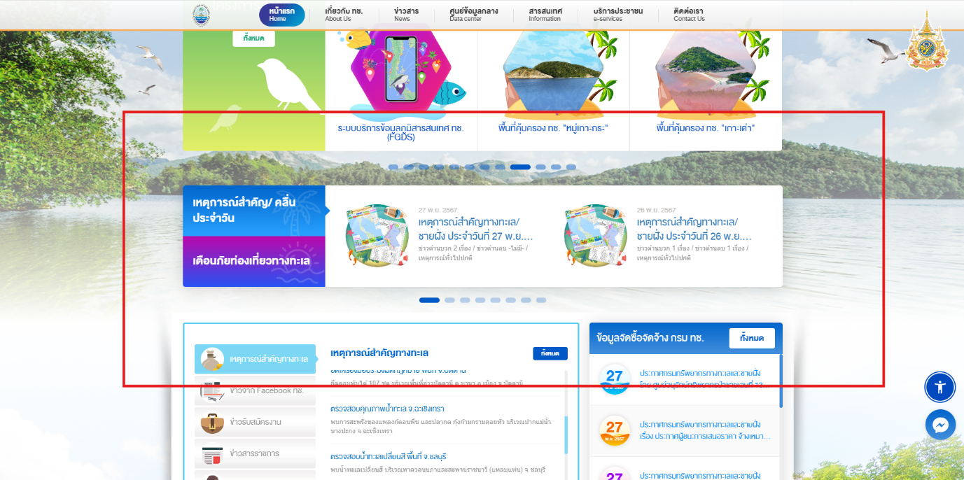4.1.7 บริหารจัดการส่วนเชื่อมโยงเนื้อหาจากเว็บไซต์ระบบรายงานสถานการณ์ทรัพยากรทางทะเลและชายฝั่งประจำวัน (edailyreport.dmcr.go.th) มาแสดงผลที่เว็บไซต์กรมได้

4.1.8 บริหารจัดการส่วนเชื่อมโยงประเภทข่าวด้านบวกหรือด้านลบของเนื้อหาจากเว็บไซต์ระบบรายงานสถานการณ์ทรัพยากรทางทะเลและชายฝั่งประจำวันมาแสดงผลที่เว็บไซต์กรมได้

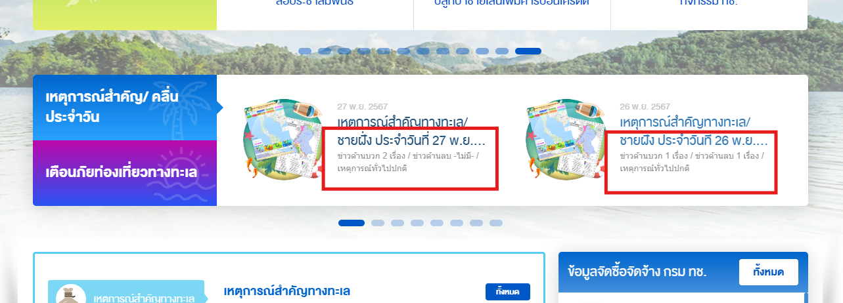

4.1.9 บริหารจัดการระบบเชื่อมต่อข้อมูลด้วยโปรแกรมประยุกต์ในรูปแบบ API (Application Programming Interface) ของข้อมูลสถานการณ์ทรัพยากรทางทะเลและชายฝั่งประจำวัน เพื่อรองรับการเชื่อมโยงข้อมูลสถานการณ์ทรัพยากรทางทะเลและชายฝั่งประจำวันไปแสดงผลหน้าเว็บไซต์กรมได้



4.1.10 สามารถรองรับเชื่อมโยงข้อมูลเตือนภัยท่องเที่ยวทางทะเลกับระบบเตือนภัยท่องเที่ยวทางทะเล หรือระบบงานอื่น ๆ ได้ตามที่กรมกำหนด

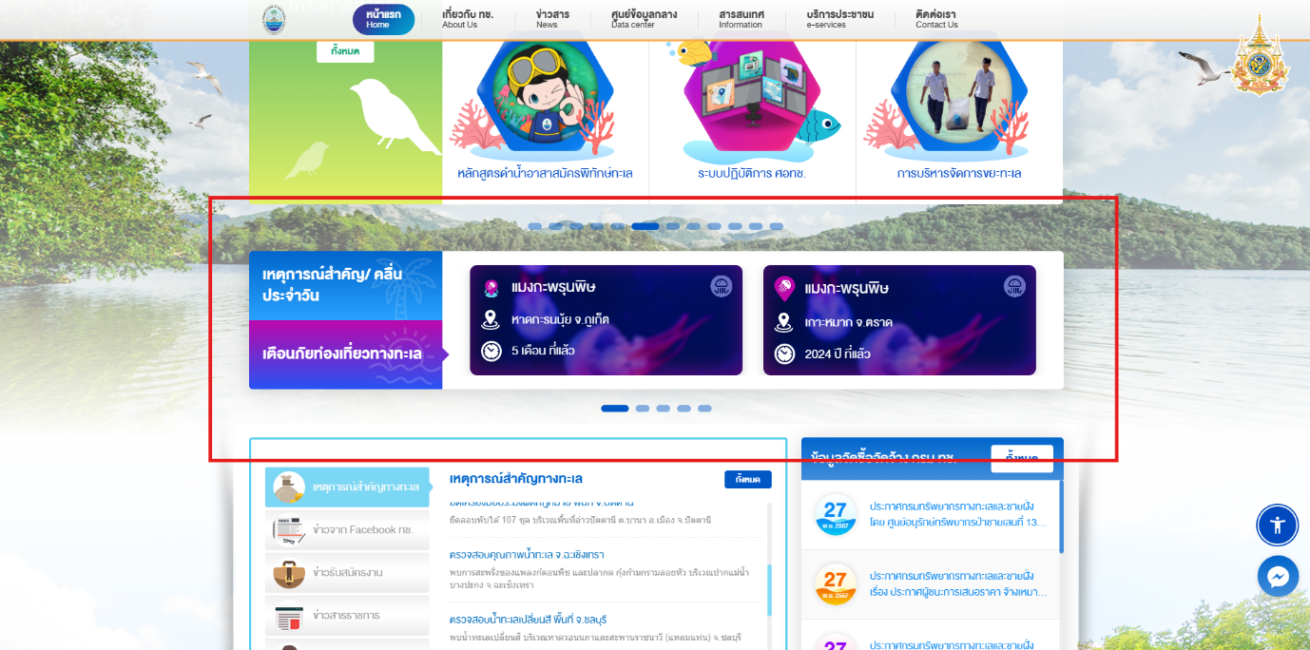

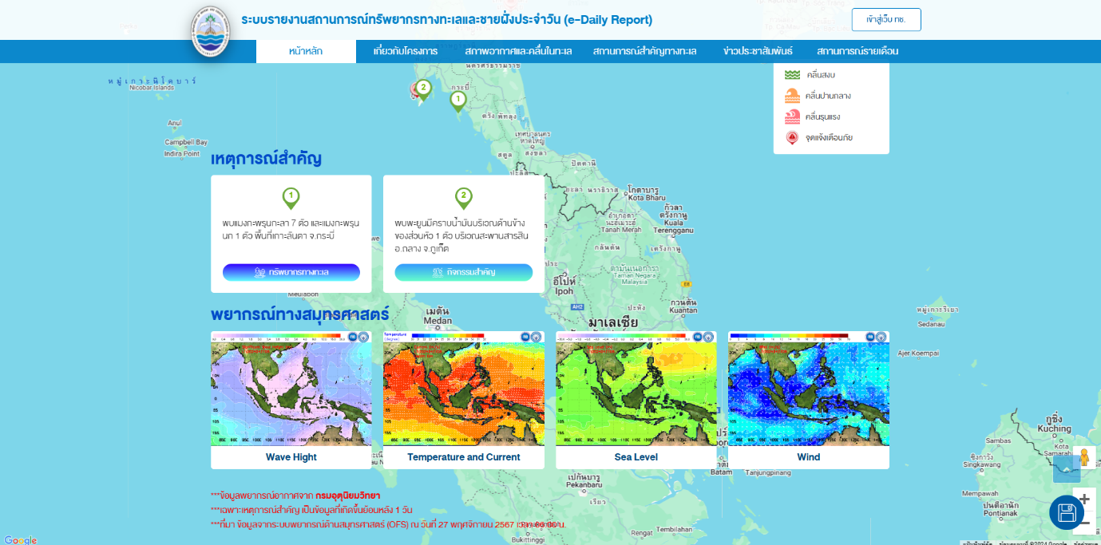4.1.11 สามารถรองรับเชื่อมโยงข้อมูลสภาพอากาศและคลื่นในทะเลกับกรมอุตุนิยมวิทยา หรือหน่วยงานที่ให้บริการอื่น ๆ ได้ตามที่กรมกำหนด

4.1.12 สามารถเชื่อมโยงข้อมูลสภาพอากาศและคลื่นลมในทะเลของระบบพยากรณ์สมุทรศาสตร์ (Ocean Forecasting System for the kingdom of Thailand: OFS) หรือข้อมูลอื่น ๆ ที่มีอยู่ในระบบพยากรณ์สมุทรศาสตร์ได้ตามที่กรมกำหนด

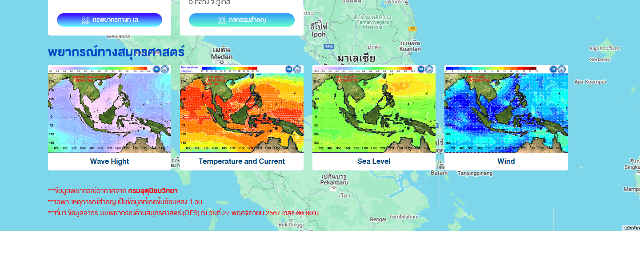

4.2 เพิ่มประสิทธิภาพระบบรายงานสถานการณ์ทรัพยากรทางทะเลและชายฝั่งประจำวัน ให้สามารถใช้งานได้ โดยเพิ่มประสิทธิภาพจากระบบเดิมและไม่ขัดต่อการดำเนินงานของกรม โดยมีรายละเอียดดังนี้

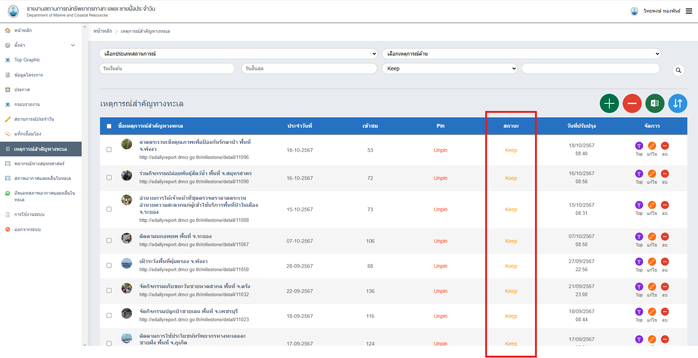4.2.1 เมนูรายการเหตุการณ์สำคัญทางทะเล ให้สามารถรองรับการจัดเก็บข้อมูลสถานะแบบ “Keep” เพื่อรองรับการแสดงผลเหตุการณ์สำคัญทางทะเลได้

4.2.2 เมนูรายการเหตุการณ์สำคัญทางทะเล ให้สามารถรองรับการกรองข้อมูลเพื่อค้นหาสถานะของข้อมูลได้

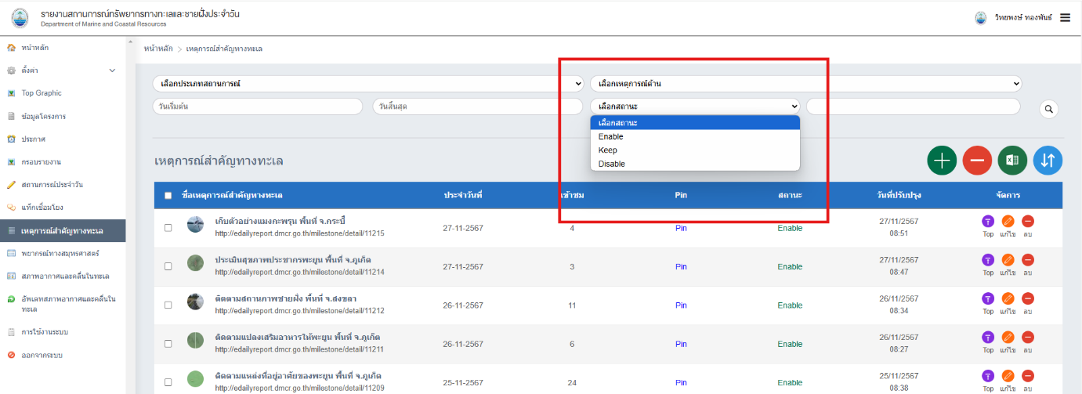

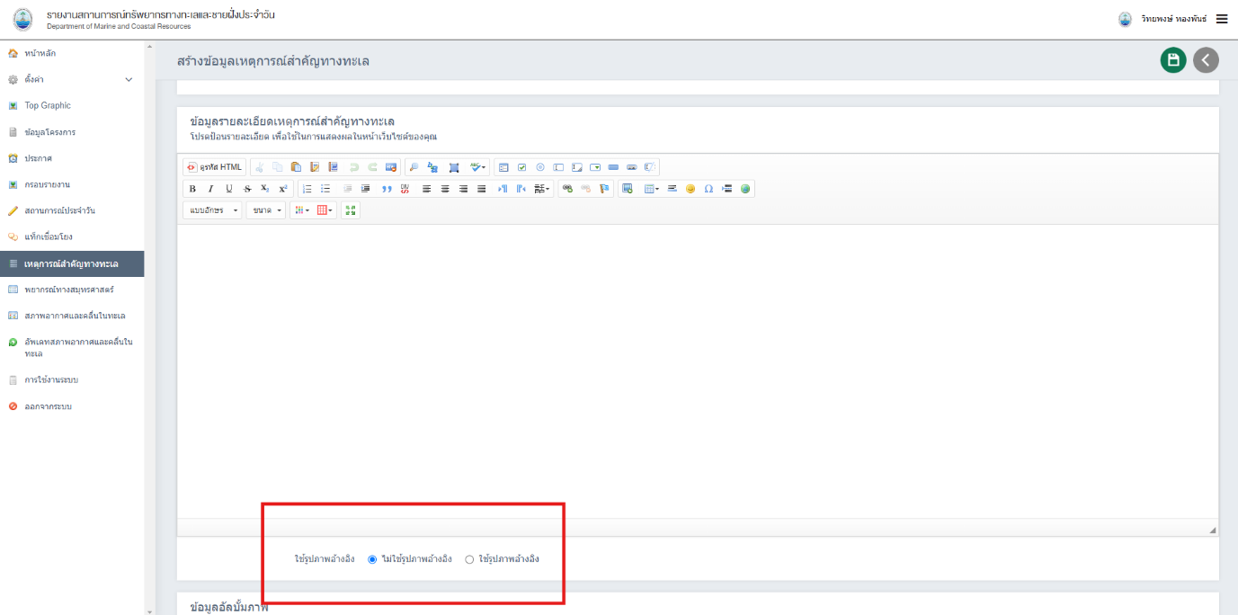4.2.3 เมนูรายการระบบเหตุการณ์สำคัญทางทะเล ให้สามารถรองรับการจัดการรูปภาพอ้างอิงและที่อยู่ลิงค์ (URL) ได้

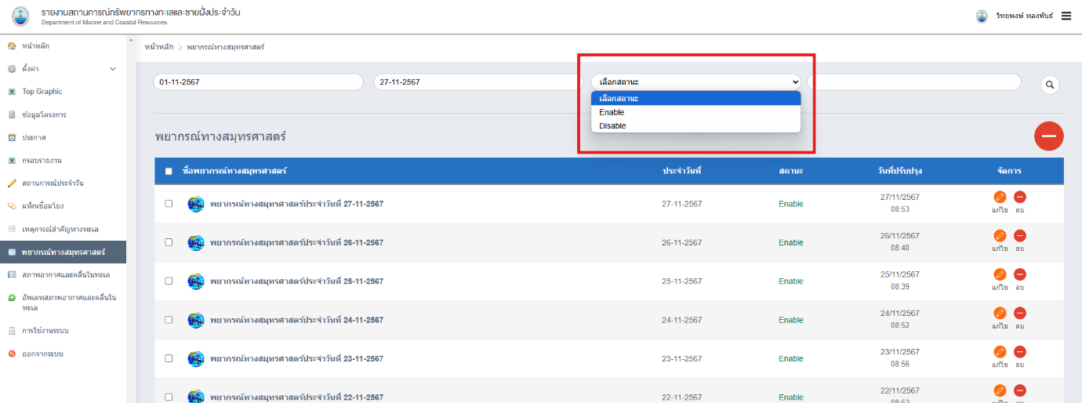4.2.4 จัดทำระบบบริหารจัดการในส่วนของการเชื่อมโยงข้อมูลระบบพยากรณ์สมุทรศาสตร์ ให้สามารถรองรับการกรองข้อมูลเพื่อค้นหาสถานะของข้อมูลได้

4.2.5 เชื่อมโยงข้อมูลด้วยโปรแกรมประยุกต์ในรูปแบบ API (Application Programming Interface) ของระบบเตือนภัยท่องเที่ยวทางทะเล เพื่อนำข้อมูลเตือนภัยท่องเที่ยวทางทะเลเชื่อมโยงมาแสดงผลในหน้าแรกของเว็บไซต์

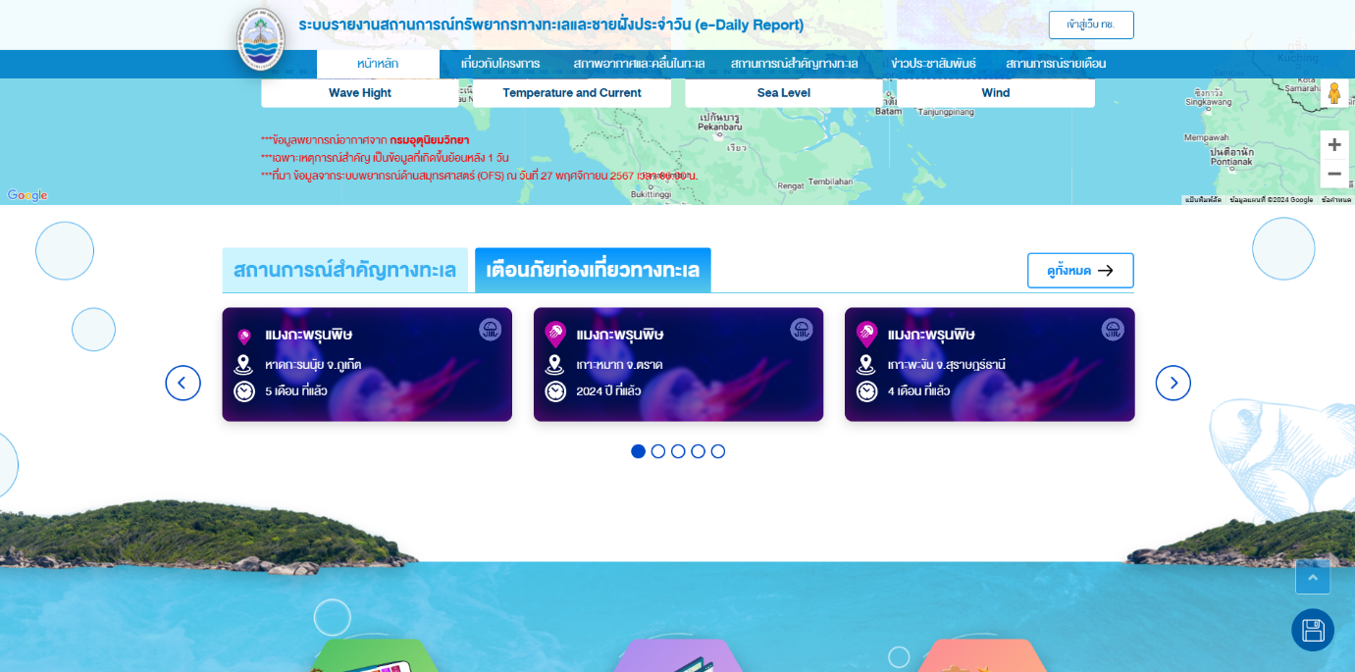

**5. ระบบประกาศข่าวจัดซื้อจัดจ้าง (procurement.dmcr.go.th) มีรายละเอียดดังนี้**

5.1 บำรุงรักษาระบบประกาศข่าวจัดซื้อจัดจ้าง ให้สามารถใช้งานได้ โดยบำรุงรักษาระบบจากระบบเดิมและไม่ขัดต่อการดำเนินงานของกรม โดยมีรายละเอียดดังนี้

5.1.1 วิเคราะห์ จัดทำแผนตรวจสอบและบำรุงรักษาระบบงาน ระบบประกาศข่าวจัดซื้อจัดจ้าง โดยให้สามารถใช้ปฏิบัติงาน การนำเข้า การเข้าถึง และการแสดงผลข้อมูลได้อย่างมีประสิทธิภาพ โดยไม่ขัดต่อการดำเนินงานของกรม

5.1.2 บำรุงรักษา และปรับแต่งระบบ รวมถึง Software ที่เป็นส่วนสนับสนุนการทำงานของระบบประกาศข่าวจัดซื้อจัดจ้าง และโปรแกรมอื่นๆ ที่เกี่ยวข้อง เพื่อให้รองรับการทำงานได้อย่างมีประสิทธิภาพ

5.1.3 บริหารจัดการให้สามารถรองรับการแสดงผลส่วนข้อมูลที่เชื่อมโยงกับระบบจัดซื้อจัดจ้างภาครัฐ (gprocurement.go.th) เพื่อนำเสนอข่าวประกาศจัดซื้อจัดจ้างของกรม ให้มาแสดงผลในเว็บไซต์ของกรมได้

5.1.4 บริหารจัดการให้สามารถรองรับการแสดงผลของข่าวประกาศจัดซื้อจัดจ้างของกรม กับข่าวประกาศระบบการจัดซื้อจัดจ้างภาครัฐ โดยการแยกส่วนการแสดงผลให้ชัดเจน

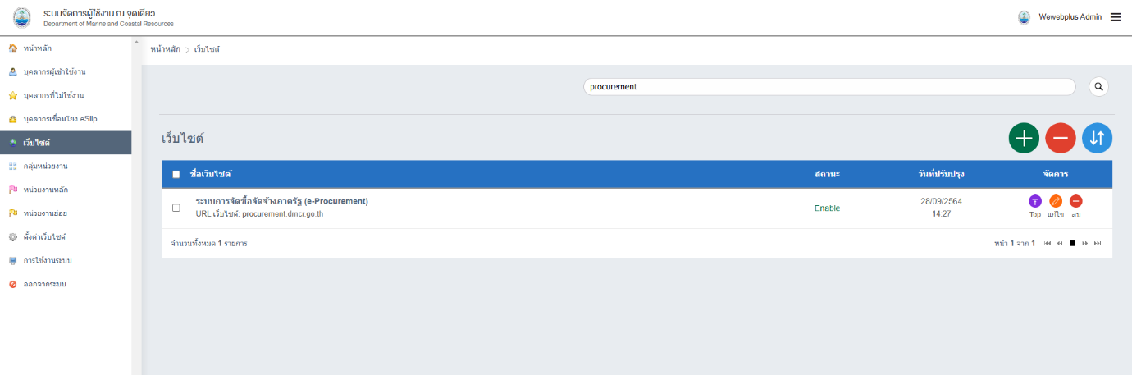5.1.5 บริหารจัดการให้สามารถรองรับการเชื่อมโยงการเข้าสู่ระบบบริหารจัดการระบบประกาศข่าวจัดซื้อจัดจ้างเข้ากับระบบบริหารจัดการบัญชีผู้ใช้งาน ณ จุดเดียว Domain User One Account ได้

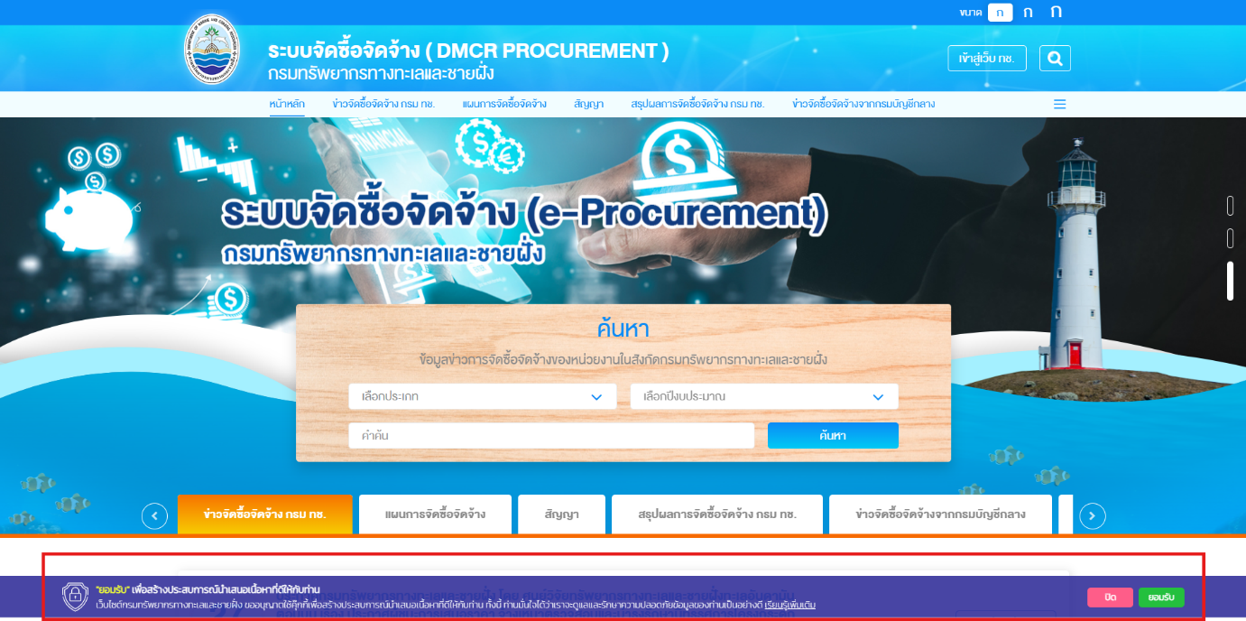5.1.6 บริหารจัดการให้สามารถรองรับการเชื่อมโยงระบบบริหารจัดการกฎหมายที่เกี่ยวกับข้อมูลส่วนบุคคล เข้ากับระบบ PDPA ของกรมได้อย่างมีประสิทธิภาพ

5.1.7 บริหารจัดการในส่วนของการจัดทำใบรับรองความปลอดภัยอิเล็กทรอนิกส์ (SSL Certificate : Secure Sockets Layer) โดยจะต้องติดตั้ง SSL ไว้ในเว็บไซต์เพื่อรักษาความปลอดภัยของข้อมูล หรือการเข้ารหัสข้อมูลบนเว็บไซต์ procurement.dmcr.go.th และไม่ขัดต่อการดำเนินงานของกรม

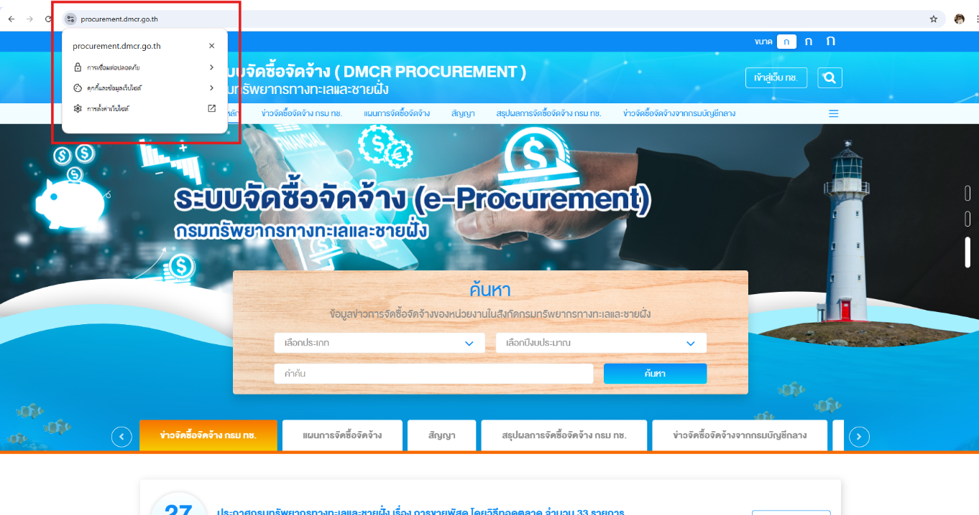

5.1.8 บริหารจัดการส่วนเชื่อมต่อข้อมูลด้วยโปรแกรมประยุกต์ในรูปแบบ API (Application Programming Interface) ของข้อมูลระบบจัดซื้อจัดจ้างกรม เพื่อรองรับการเชื่อมโยงข้อมูลไปแสดงหน้าเว็บไซต์หลักของกรมได้

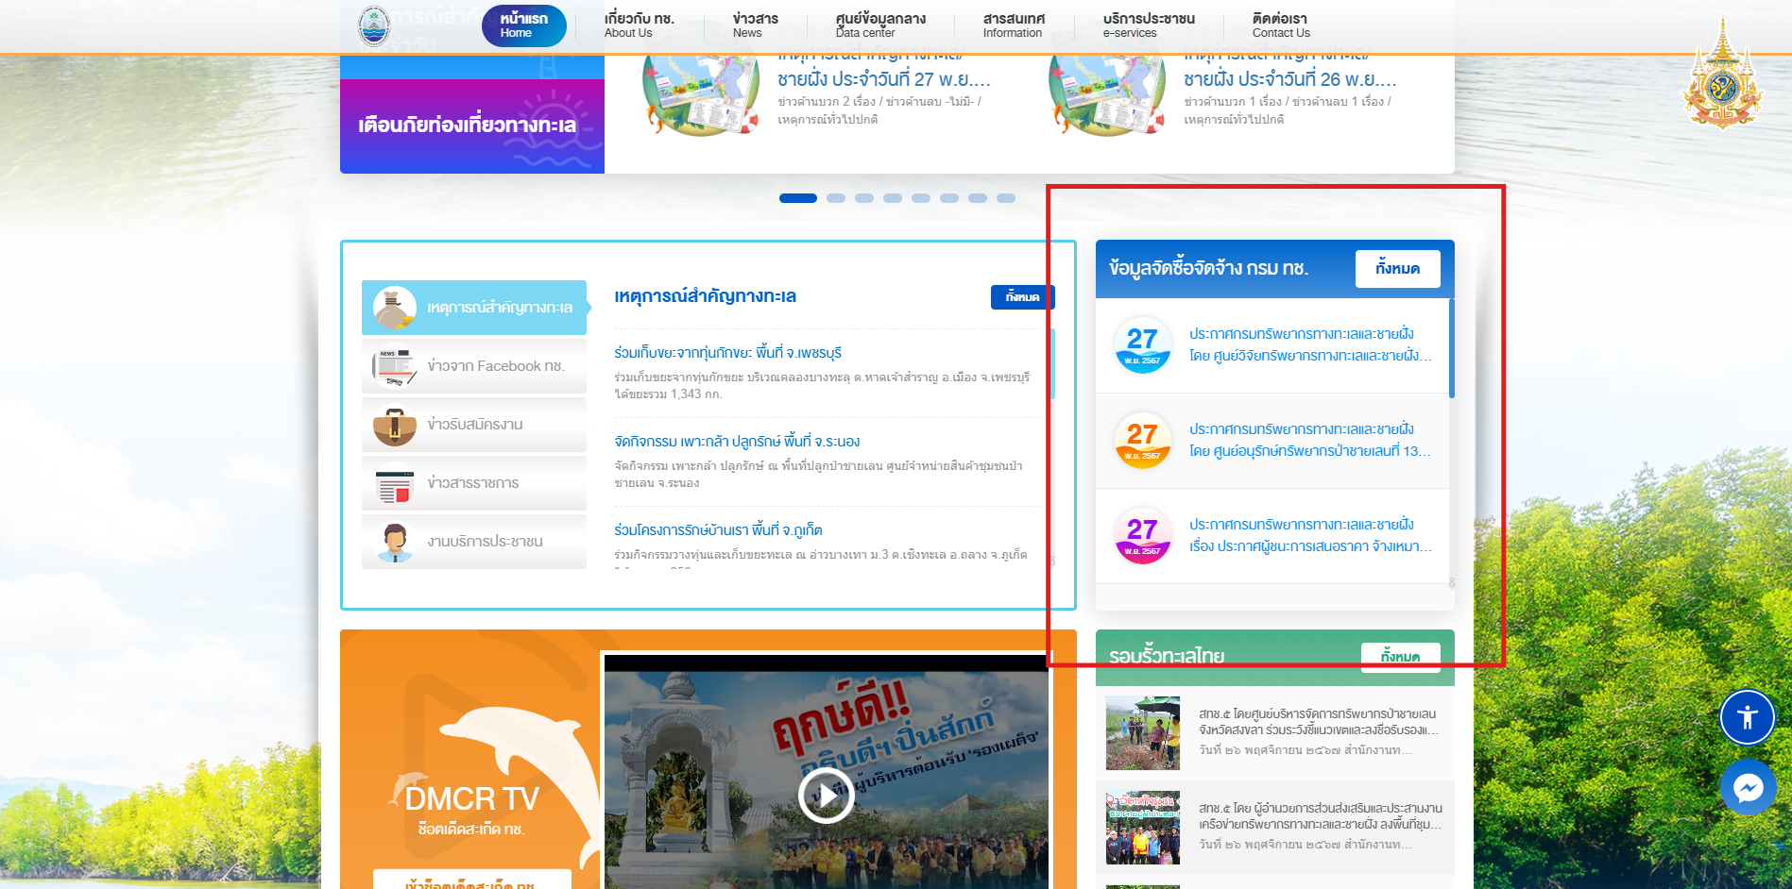

5.1.9 บริหารจัดการระบบยืนยันการเข้าถึงการเชื่อมต่อข้อมูล (Authentication) ด้วยโปรแกรมประยุกต์ในรูปแบบ API เพื่อยืนยันตัวตนในการเชื่อมต่อข้อมูลจากระบบบริหารจัดการเว็บไซต์กรม และสามารถแสดงผลหน้าเว็บไซต์แรกของกรม

**6. ระบบนามสงเคราะห์ (directory.dmcr.go.th) มีรายละเอียดดังนี้**

6.1 บำรุงรักษาระบบนามสงเคราะห์ ให้สามารถใช้งานได้ โดยบำรุงรักษาระบบจากระบบเดิมและไม่ขัดต่อการดำเนินงานของกรม โดยมีรายละเอียดดังนี้

6.1.1 วิเคราะห์ จัดทำแผนตรวจสอบและบำรุงรักษาระบบงาน ระบบนามสงเคราะห์ โดยให้สามารถใช้ปฏิบัติงาน การนำเข้า การเข้าถึง และการแสดงผลข้อมูลได้อย่างมีประสิทธิภาพ โดยไม่ขัดต่อการดำเนินงานของกรม

6.1.2 บำรุงรักษา และปรับแต่งระบบ รวมถึง Software ที่เป็นส่วนสนับสนุนการทำงานของระบบนามสงเคราะห์ และโปรแกรมอื่น ๆ ที่เกี่ยวข้อง เพื่อให้รองรับการทำงานได้อย่างมีประสิทธิภาพ

6.1.3 บริหารจัดการให้สามารถรองรับการเชื่อมโยงการเข้าสู่ระบบบริหารจัดการระบบนามสงเคราะห์ เข้ากับระบบบริหารจัดการบัญชีผู้ใช้งาน ณ จุดเดียว Domain User One Account ได้

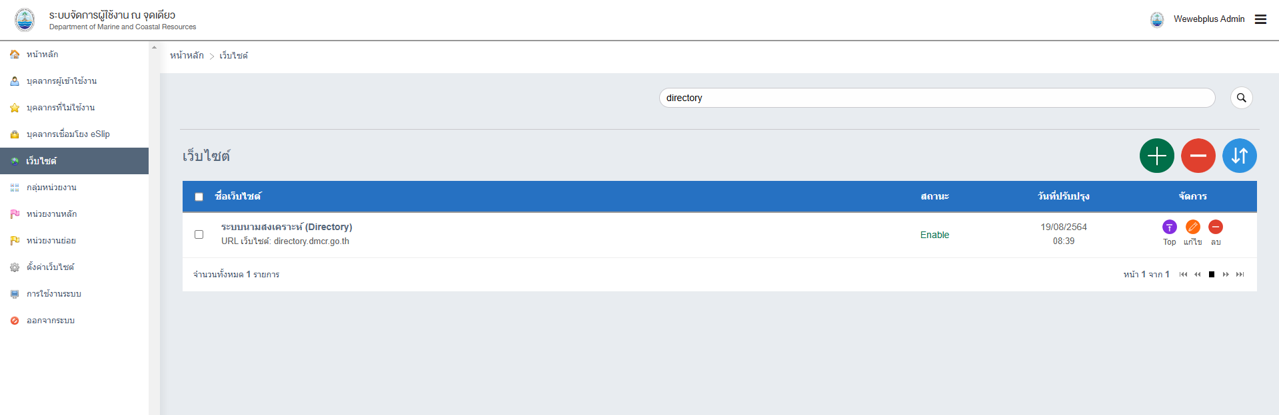

6.1.4 บริหารจัดการให้สามารถรองรับการเชื่อมโยงระบบบริหารจัดการกฎหมายที่เกี่ยวกับข้อมูลส่วนบุคคล เข้ากับระบบ PDPA ของกรมได้อย่างมีประสิทธิภาพ

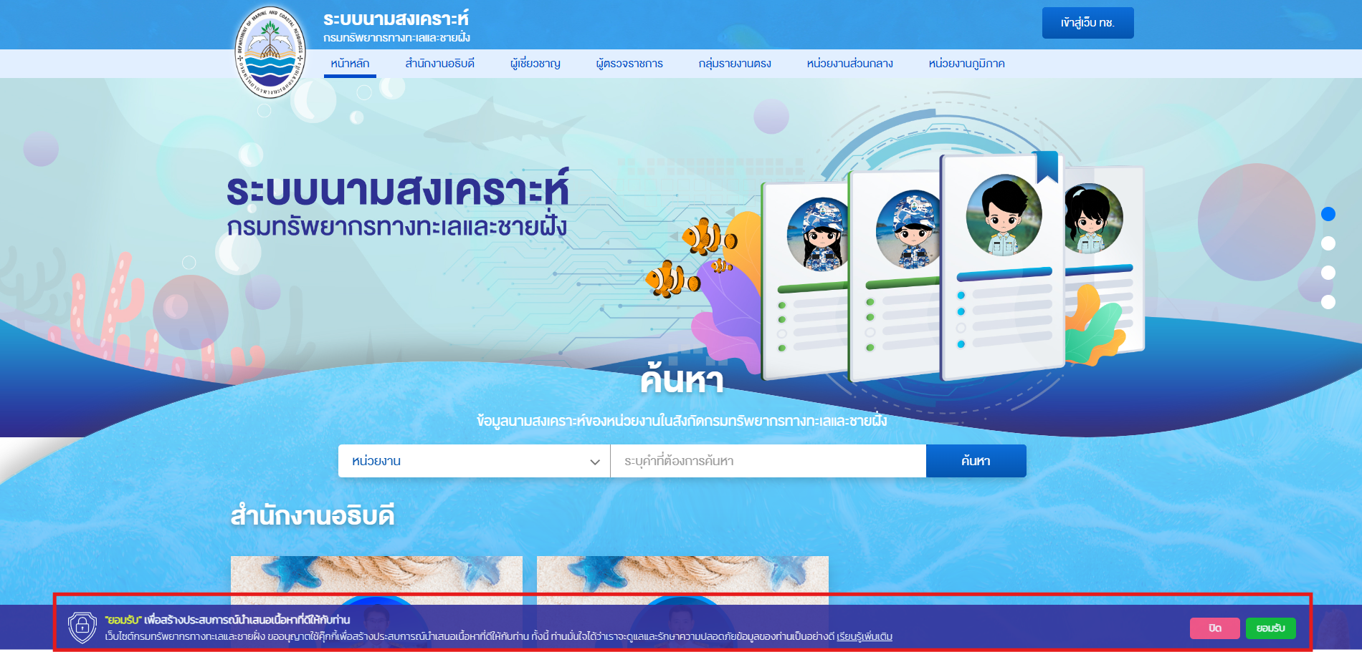

6.1.5 บริหารจัดการในส่วนของการจัดทำใบรับรองความปลอดภัยอิเล็กทรอนิกส์ (SSL Certificate : Secure Sockets Layer) โดยจะต้องติดตั้ง SSL ไว้ในเว็บไซต์เพื่อรักษาความปลอดภัยของข้อมูล หรือการเข้ารหัสข้อมูลบนเว็บไซต์ directory.dmcr.go.th และไม่ขัดต่อการดำเนินงานของกรม

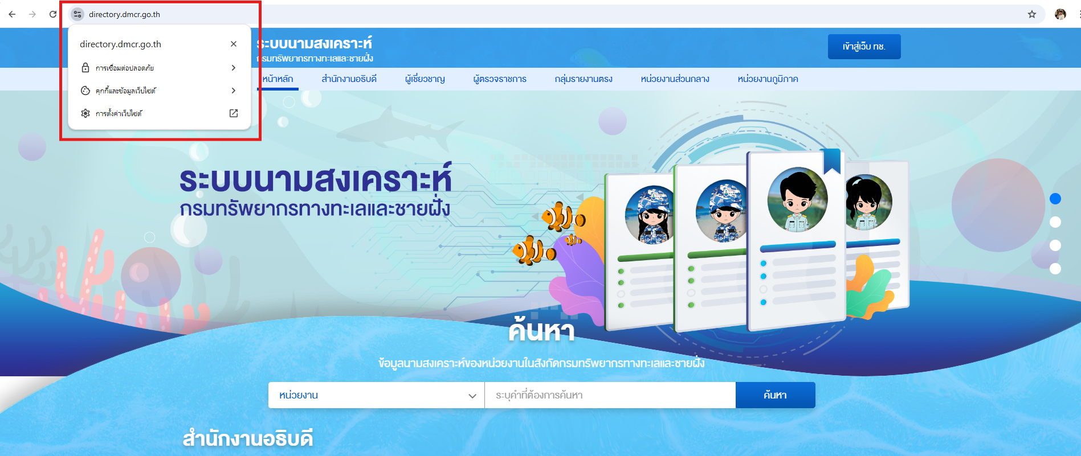

6.2 เพิ่มประสิทธิภาพระบบนามสงเคราะห์ ให้สามารถใช้งานได้ โดยเพิ่มประสิทธิภาพจากระบบเดิมและไม่ขัดต่อการดำเนินงานของกรม โดยมีรายละเอียดดังนี้

6.2.1 เชื่อมโยงข้อมูลรายชื่อนามสงเคราะห์ ให้รองรับการแก้ไขข้อมูลตามระบบใบแจ้งเงินเดือน ค่าจ้างประจำ และค่าตอบแทนพนักงานราชการ (e-Slip) โดย สามารถรองรับการแก้ไขชื่อ-นามสกุลจากระบบใบแจ้งเงินเดือน ค่าจ้างประจำ และค่าตอบแทนพนักงานราชการ (e-Slip) ให้ปรับปรุงชื่อ-นามสกุล ในระบบนามสงเคราะห์ได้ตามที่ระบบแก้ไข

6.2.2 จัดทำระบบนามสงเคราะห์ให้สามารถรองรับการแก้ไขข้อมูลตามระบบใบแจ้งเงินเดือน ค่าจ้างประจำ และค่าตอบแทนพนักงานราชการ (e-Slip) ได้ตามชื่อ-นามสกุลที่เหมือนกันได้ทั้งหมด

**7. ระบบบริหารจัดการโครงการสำคัญ (DMCR Project: projects.dmcr.go.th) มีรายละเอียด ดังนี้**

7.1 บำรุงรักษาระบบบริหารจัดการโครงการสำคัญ ให้สามารถใช้งานได้ โดยบำรุงรักษาระบบจากระบบเดิม และไม่ขัดต่อการดำเนินงานของกรม โดยมีรายละเอียดดังนี้

7.1.1 วิเคราะห์ จัดทำแผนตรวจสอบและบำรุงรักษาระบบงาน ระบบบริหารจัดการโครงการสำคัญ โดยให้สามารถใช้ปฏิบัติงาน การนำเข้า การเข้าถึง และการแสดงผลข้อมูลได้อย่างมีประสิทธิภาพ โดยไม่ขัดต่อการดำเนินงานของกรม

7.1.2 บำรุงรักษา และปรับแต่งระบบ รวมถึง Software ที่เป็นส่วนสนับสนุนการทำงานของระบบบริหารจัดการโครงการสำคัญ และโปรแกรมอื่น ๆ ที่เกี่ยวข้อง เพื่อให้รองรับการทำงานได้อย่างมีประสิทธิภาพ

7.1.3 บริหารจัดการให้สามารถรองรับการเชื่อมโยงการเข้าสู่ระบบบริหารจัดการโครงการสำคัญ เข้ากับระบบบริหารจัดการบัญชีผู้ใช้งาน ณ จุดเดียว Domain User One Account ได้

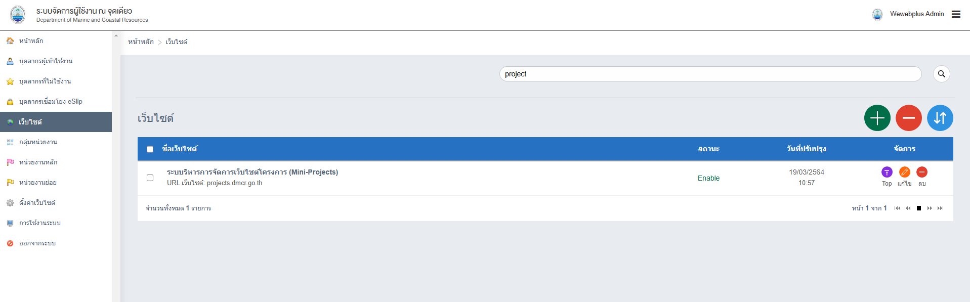

7.1.4 บริหารจัดการให้สามารถรองรับการเชื่อมโยงระบบบริหารจัดการกฎหมายที่เกี่ยวกับข้อมูลส่วนบุคคล เข้ากับระบบ PDPA ของกรมได้อย่างมีประสิทธิภาพ

7.1.5 บริหารจัดการในส่วนของการจัดทำใบรับรองความปลอดภัยอิเล็กทรอนิกส์ (SSL Certificate : Secure Sockets Layer) โดยจะต้องติดตั้ง SSL ไว้ในเว็บไซต์เพื่อรักษาความปลอดภัยของข้อมูล หรือการเข้ารหัสข้อมูลบนเว็บไซต์ project.dmcr.go.th และไม่ขัดต่อการดำเนินงานของกรม

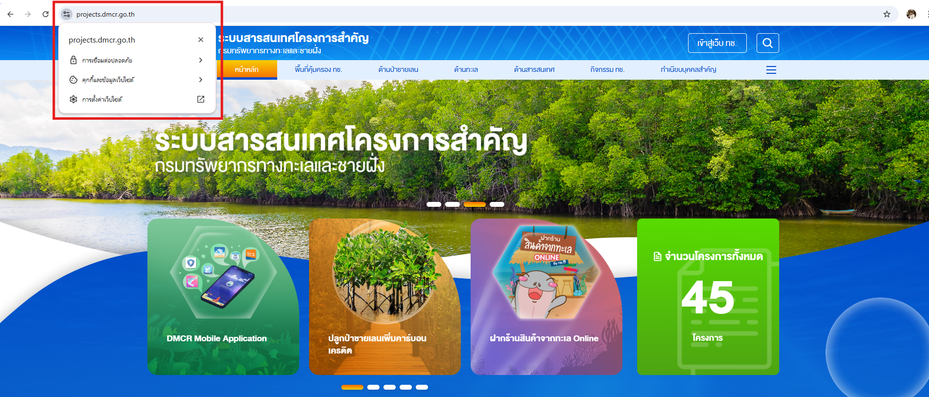

7.2 เพิ่มประสิทธิภาพระบบบริหารจัดการโครงการสำคัญ ให้สามารถใช้งานได้ โดยเพิ่มประสิทธิภาพจากระบบเดิมและไม่ขัดต่อการดำเนินงานของกรม โดยมีรายละเอียดดังนี้

7.2.1 สามารถรองรับการเลือกโครงการสำคัญให้ไปแสดงผลที่หน้าเว็บไซต์กรมตามที่ผู้ดูแลระบบกำหนดได้

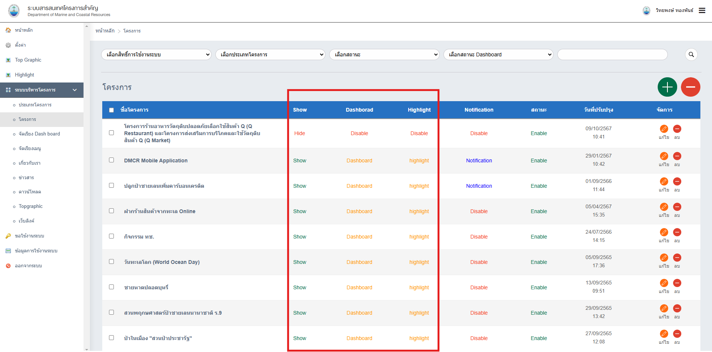

7.2.2 สามารถรองรับการเชื่อมต่อข้อมูลด้วยโปรแกรมประยุกต์ในรูปแบบ API ในส่วนของข้อมูลการแจ้งเตือนโครงการสำคัญ เพื่อรองรับการเชื่อมโยงข้อมูลการแจ้งเตือนโครงการสำคัญ ไปแสดงผลหน้าเว็บไซต์หลักของได้ หรือตามที่ผู้ดูแลระบบกำหนดได้

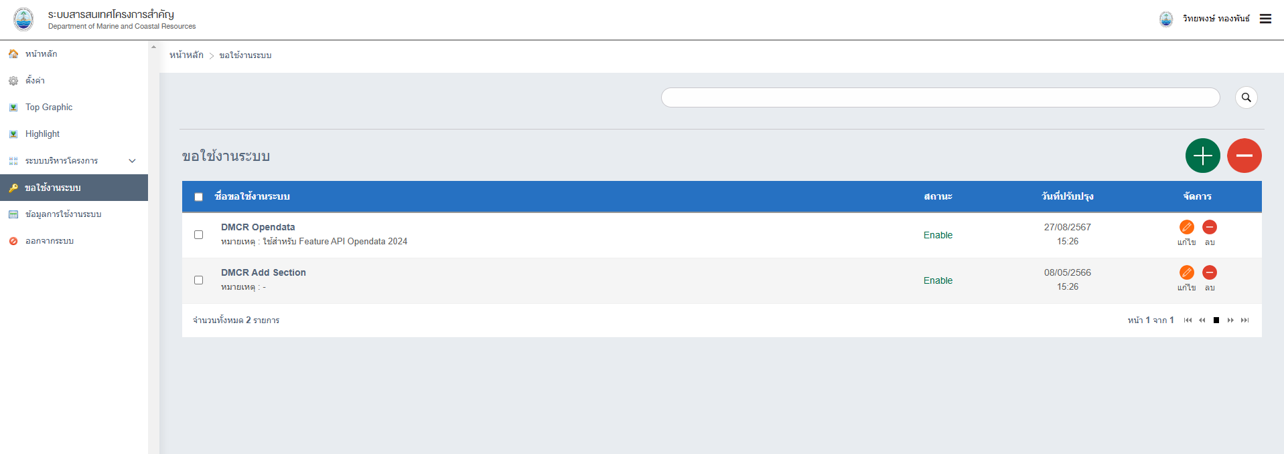

7.2.3 สามารถรองรับระบบยืนยันการเข้าถึงการเชื่อมต่อข้อมูล (Authentication) ของข้อมูลการแจ้งเตือนโครงการสำคัญ เพื่อรองรับการเชื่อมโยงข้อมูลการแจ้งเตือนโครงการสำคัญ ไปแสดงผลหน้าเว็บไซต์หลักของกรมได้

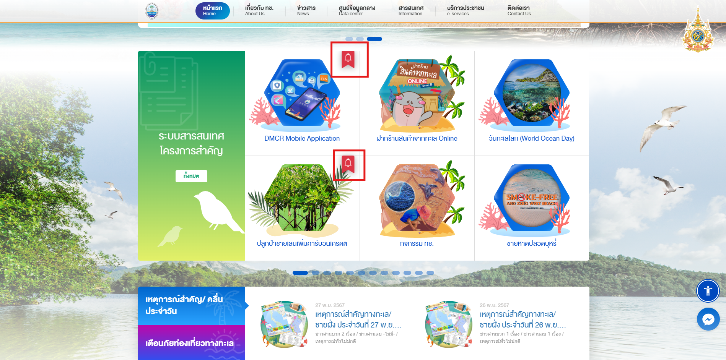

**8. ระบบศูนย์กลางการให้บริการข้อมูลเปิด (Opendata: opendata.dmcr.go.th) มีรายละเอียด ดังนี้**

8.1 บำรุงรักษาระบบศูนย์กลางการให้บริการข้อมูลเปิด ให้สามารถใช้งานได้ โดยบำรุงรักษาระบบจากระบบเดิมและไม่ขัดต่อการดำเนินงานของกรม โดยมีรายละเอียดดังนี้

8.1.1 วิเคราะห์ จัดทำแผนตรวจสอบและบำรุงรักษาระบบงาน ระบบศูนย์กลางการให้บริการข้อมูลเปิด โดยให้สามารถใช้ปฏิบัติงาน การนำเข้า การเข้าถึง และการแสดงผลข้อมูลได้อย่างมีประสิทธิภาพ โดยไม่ขัดต่อการดำเนินงานของกรม

8.1.2 บำรุงรักษา และปรับแต่งระบบ รวมถึง Software ที่เป็นส่วนสนับสนุนการทำงานของระบบศูนย์กลางการให้บริการข้อมูลเปิด และโปรแกรมอื่น ๆ ที่เกี่ยวข้อง เพื่อให้รองรับการทำงานได้อย่างมีประสิทธิภาพ

8.1.3 บริหารจัดการให้สามารถรองรับการเชื่อมโยงการเข้าสู่ระบบบริหารจัดการศูนย์กลางการให้บริการข้อมูลเปิด ให้เข้ากับระบบบริหารจัดการบัญชีผู้ใช้งาน ณ จุดเดียว Domain User One Account ได้

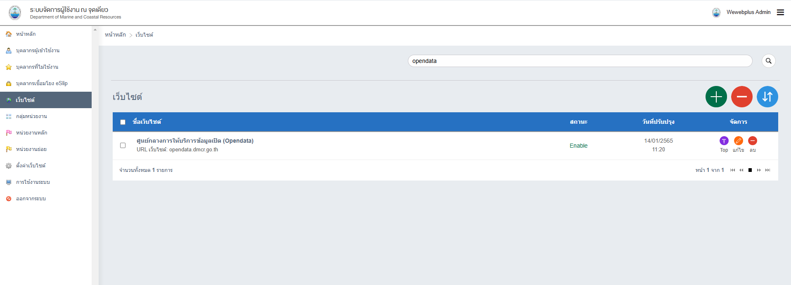

8.1.4 บริหารจัดการให้สามารถรองรับการเชื่อมโยงระบบบริหารจัดการกฎหมายที่เกี่ยวกับข้อมูลส่วนบุคคล เข้ากับระบบ PDPA ของกรมได้อย่างมีประสิทธิภาพ

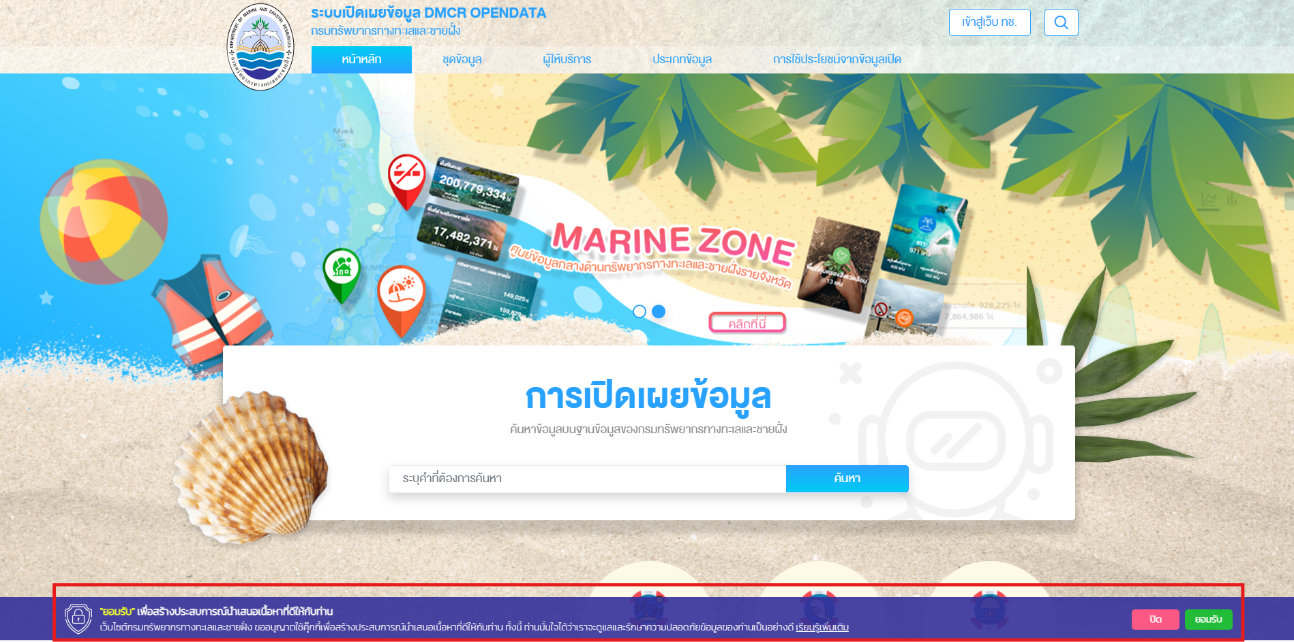

8.1.5 บริหารจัดการในส่วนของการจัดทำใบรับรองความปลอดภัยอิเล็กทรอนิกส์ (SSL Certificate : Secure Sockets Layer) โดยจะต้องติดตั้ง SSL ไว้ในเว็บไซต์เพื่อรักษาความปลอดภัยของข้อมูล หรือการเข้ารหัสข้อมูลบนเว็บไซต์ opendata.dmcr.go.th และไม่ขัดต่อการดำเนินงานของกรม

